№85
Официальное издание
Администрации МО «Захальское»
№85
06.05.19

Захальский вестник

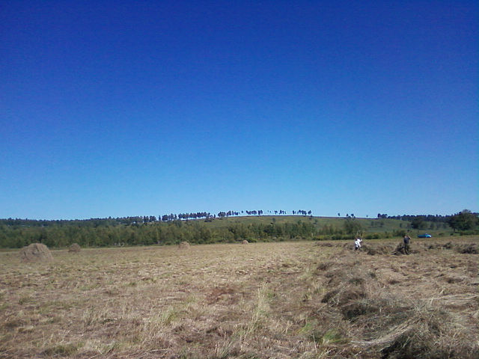

30.04.2019 г. № 26
Российская Федерация
Иркутская область
Эхирит-Булагатский муниципальный район
МУНИЦИПАЛЬНОЕ ОБРАЗОВАНИЕ «ЗАХАЛЬСКОЕ»
ГЛАВА АДМИНИСТРАЦИИ
ПОСТАНОВЛЕНИЕ
«О присвоении адреса»

Рассмотрев заявление директора МОУ Еловская НШДС С.В. Васильевой о присвоении адреса зданию начальной школы, руководствуясь п. 13 ст. 39 Устава муниципального образования «Захальское»

ПОСТАНОВЛЯЮ:
  - Нежилому зданию, начальной школе, с кадастровым номером: 85:06:040501:341 расположенному по адресу: Российская Федерация, Иркутская область, Эхирит-Булагатский район, д. Еловка, ул. Школьная, д.7 присвоить адрес: Российская Федерация, Иркутская область, Эхирит-Булагатский район, д. Еловка, ул. Школьная, д.7

Глава администрации: А.Н. Чернигов
МО «Захальское»
17.04.2019 г. № 25
Российская Федерация
Иркутская область
Эхирит-Булагатский муниципальный район
МУНИЦИПАЛЬНОЕ ОБРАЗОВАНИЕ «ЗАХАЛЬСКОЕ»
ГЛАВА АДМИНИСТРАЦИИ
ПОСТАНОВЛЕНИЕ
«Об удалении из ФИАС адресов несуществующих объектов недвижимости»
В соответствии с правилами межведомственного информационного взаимодействия при ведении адресного реестра, утвержденными Постановлением Правительства Российской Федерации от 22.05.2015 г. №492, в связи с фактическим отсутствием объектов недвижимости:
ПОСТАНОВЛЯЮ:
- Аннулировать и удалить из Федеральной информационной адресной системы следующий адрес несуществующего объекта недвижимости:
  - Российская Федерация, Иркутская область, Эхирит-Булагатский муниципальный район, сельское поселение «Захальское», д. Куяда, ул. Мира, домовладение 26 А

Глава администрации: А.Н. Чернигов
МО «Захальское»
10.04.2019 г. № 24
Российская Федерация
Иркутская область
Эхирит-Булагатский муниципальный район
МУНИЦИПАЛЬНОЕ ОБРАЗОВАНИЕ «ЗАХАЛЬСКОЕ»
ГЛАВА АДМИНИСТРАЦИИ
ПОСТАНОВЛЕНИЕ
«Об утверждении сведений о ходе
исполнения бюджета муниципального
образования «Захальское» за 1 квартал 2019 г.»

В соответствии с п. 6 ст.52 Федерального закона «Об общих принципах организации местного самоуправления в Российской Федерации» от 06.10.2003 г. № 131-ФЗ постановляю:
ПОСТАНОВЛЯЮ:
1. Утвердить сведения о ходе исполнения бюджета муниципального образования «Захальское» за 1 квартал 2019 г.
2. Опубликовать постановление в газете «Захальский вестник».

Глава МО «Захальское» А.Н.Чернигов
Сведения о ходе исполнения бюджета муниципального образования "Захальское" за 1 квартал 2019 года
1. Доходы бюджета
Наименование показателя |  | Код строки |  | Код дохода по КД |  |  | Утвержденные бюджетные назначения |  |  | Исполнено |  | Неисполненные назначения
1 |  | 2 |  | 3 |  |  | 4 |  |  | 5 |  | 6
ДОХОДЫ БЮДЖЕТА - ИТОГО |  | 010 |  | 000 0 00 00000 00 0000 000 |  |  | 14 183 244,18 |  |  | 3 176 788,18 |  | 11 006 456,00
НАЛОГОВЫЕ И НЕНАЛОГОВЫЕ ДОХОДЫ |  | 010 |  | 000 1 00 00000 00 0000 000 |  |  | 3 184 344,18 |  |  | 679 723,18 |  | 2 504 621,00
НАЛОГИ НА ПРИБЫЛЬ, ДОХОДЫ |  | 010 |  | 000 1 01 00000 00 0000 000 |  |  | 737 041,00 |  |  | 70 959,14 |  | 666 081,86
Налог на доходы физических лиц |  | 010 |  | 000 1 01 02000 01 0000 110 |  |  | 737 041,00 |  |  | 70 959,14 |  | 666 081,86
Налог на доходы физических лиц с доходов, полученных в виде дивидендов от долевого участия в деятельности организаций |  | 010 |  | 000 1 01 02010 01 0000 110 |  |  | -
Налог на доходы физических лиц с доходов, полученных физическими лицами, не являющимися налоговыми резидентами Российской Федерации в виде дивидендов от долевого участия в деятельности организаций |  | 010 |  | 000 1 01 02011 01 0000 110 |  |  | -
Налог на доходы физических лиц с доходов, облагаемых по налоговой ставке, установленной пунктом 1 статьи 224 Налогового кодекса Российской Федерации |  | 010 |  | 000 1 01 02020 01 0000 110 |  |  | 737 041,00 |  |  | 70 959,14 |  | 666 081,86
Налог на доходы физических лиц с доходов, облагаемых по налоговой ставке, установленной пунктом 1 статьи 224 Налогового кодекса Российской Федерации, за исключением доходов, полученных физическими лицами, зарегистрированными в качестве индивидуальных предпринимателей, частных нотариусов и других лиц, занимающихся частной практикой |  | 010 |  | 000 1 01 02021 01 0000 110 |  |  | 737 041,00 |  |  | 70 959,14 |  | 666 081,86
Доходы от уплаты акцизов на топливо ,подлежащее распределению между бюджетами с учетом установленных диференцированных нормативов отчисления в местные бюджеты |  | 010 |  | 000 1 03 02200 01 0000 110 |  |  | 2 226 303,18 |  |  | 583 440,97 |  | 1 642 862,21
ЕДИНЫЙ СЕЛЬСКОХОЗЯЙСТВЕННЫЙ НАЛОГ |  | 010 |  | 000 1 05 00000 00 0000 110 |  |  | 12 000,00 |  |  | 10,84 |  | 11 989,16
НАЛОГИ НА ИМУЩЕСТВО |  | 010 |  | 000 1 06 00000 00 0000 000 |  |  | 160 000,00 |  |  | 17 685,12 |  | 142 314,88
Налог на имущество физических лиц |  | 010 |  | 000 1 06 01000 00 0000 110 |  |  | 10 000,00 |  |  | 5 680,44 |  | 4 319,56
Налог на имущество физических лиц, взимаемый по ставкам, применяемым к объектам налогообложения, расположенным в границах поселений |  | 010 |  | 000 1 06 01030 10 0000 110 |  |  | 10 000,00 |  |  | 5 680,44 |  | 4 319,56
Земельный налог |  | 010 |  | 000 1 06 06000 00 0000 110 |  |  |  |  |  |  |  | -
Земельный налог, взимаемый по ставкам, установленным в соответствии с подпунктом 1 пункта 1 статьи 394 Налогового кодекса Российской Федерации |  | 010 |  | 000 1 06 06010 00 0000 110 |  |  | 5 000,00 |  |  | 1,00 |  | 4 999,00
Земельный налог, взимаемый по ставкам, установленным в соответствии с подпунктом 1 пункта 1 статьи 394 Налогового кодекса Российской Федерации и применяемым к объектам налогообложения, расположенным в границах поселений |  | 010 |  | 000 1 06 06033 10 0000 110 |  |  | 5 000,00 |  |  | 1,00 |  | 4 999,00
Земельный налог, взимаемый по ставкам, установленным в соответствии с подпунктом 2 пункта 1 статьи 394 Налогового кодекса Российской Федерации |  | 010 |  | 000 1 06 06020 00 0000 110 |  |  |  |  |  |  |  | -
Земельный налог, взимаемый по ставкам, установленным в соответствии с подпунктом 2 пункта 1 статьи 394 Налогового кодекса Российской Федерации и применяемым к объектам налогообложения, расположенным в границах поселений |  | 010 |  | 000 1 06 06043 10 0000 110 |  |  | 145 000,00 |  |  | 12 003,68 |  | 132 996,32
ЗАДОЛЖЕННОСТЬ И ПЕРЕРАСЧЕТЫ ПО ОТМЕНЕННЫМ НАЛОГАМ, СБОРАМ И ИНЫМ ОБЯЗАТЕЛЬНЫМ ПЛАТЕЖАМ |  | 010 |  | 000 1 09 00000 00 0000 000 |  |  | - |  |  | - |  | -
Налоги на имущество |  | 010 |  | 000 1 09 04000 00 0000 110 |  |  |  |  |  |  |  | -
Земельный налог (по обязательствам, возникшим до 1 января 2006 года) |  | 010 |  | 000 1 09 04050 00 0000 110 |  |  |  |  |  |  |  | -
Земельный налог (по обязательствам, возникшим до 1 января 2006 года), мобилизуемый на территориях поселений |  | 010 |  | 000 1 09 04050 10 0000 110 |  |  |  |  |  |  |  | -
ДОХОДЫ ОТ ИСПОЛЬЗОВАНИЯ ИМУЩЕСТВА, НАХОДЯЩЕГОСЯ В ГОСУДАРСТВЕННОЙ И МУНИЦИПАЛЬНОЙ СОБСТВЕННОСТИ |  | 010 |  | 000 1 11 00000 00 0000 000 |  |  | 49 000,00 |  |  | 7 627,11 |  | 41 372,89
Доходы, получаемые в виде арендной либо иной платы за передачу в возмездное пользование государственного и муниципального имущества (за исключением имущества автономных учреждений, а также имущества государственных и муниципальных унитарных предприятий, в том числе казенных) |  | 010 |  | 000 1 11 05000 00 0000 120 |  |  | 49 000,00 |  |  | 7 627,11 |  | 41 372,89
Доходы, получаемые в виде арендной платы , а также средства от продажи права на заключение договоров аренды за земли находящиеся в собственньсти поселений |  | 010 |  | 000 1 11 05025 10 0000 120 |  |  | 49 000,00 |  |  | 7 627,11 |  | 41 372,89
ДОХОДЫ ОТ ПРОДАЖИ МАТЕРИАЛЬНЫХ И НЕМАТЕРИАЛЬНЫХ АКТИВОВ |  | 026 |  | 000 1 14 00000 00 0000 000 |  |  |  |  |  |  |  | -
Доходы от продажи земельных участков, находящихся в в государственной и муниципальной собственности (за исключением земельных участков автономных учреждений, а также земельных участков государственных и муниципальных предприятий, в том числе казенных) |  | 026 |  | 000 1 14 06000 00 0000 430 |  |  |  |  |  |  |  | -
Доходы от продажи земельных участков, государственная собственность на которые не разграничена |  | 026 |  | 000 1 14 06010 00 0000 430 |  |  |  |  |  |  |  | -
Доходы от продажи земельных участков, государственная собственность на которые не разграничена и которые расположены в границах поселений |  | 026 |  | 000 1 14 06014 10 0000 430 |  |  |  |  |  |  |  | -
Прочие поступления от денежных взысканий (штрафов) и иных сумм в возмещении ущерба,зачисляемые в бюджеты поселений |  | 026 |  | 000 1 16 90050 10 0000 140
Прочие неналоговые доходы бюджетов поселений |  | 026 |  | 000 1 17 05050100 0000 180
Невыясненные поступления зачисляемые в бюджеты поселений |  | 026 |  | 000 1 17 01050100 0000 180
БЕЗВОЗМЕЗДНЫЕ ПОСТУПЛЕНИЯ |  | 010 |  | 000 2 00 00000 00 0000 000 |  |  | 10 998 900,00 |  |  | 2 497 065,00 |  | 8 501 835,00
Безвозмездные поступления от других бюджетов бюджетной системы Российской Федерации |  | 010 |  | 000 2 02 00000 00 0000 000 |  |  | 10 157 500,00 |  |  | 2 497 065,00 |  | 7 660 435,00
Дотации бюджетам субъектов Российской Федерации и муниципальных образований |  | 010 |  | 000 2 02 15001 10 0000 151 |  |  | 9 504 800,00 |  |  | 2 205 445,00 |  | 7 299 355,00
Дотации бюджетам на поддержку мер по обеспечению сбалансированности бюджетов |  | 010 |  | 000 2 02 01003 00 0000 151 |  |  | - |  |  | - |  | -
Дотации бюджетам поселений на поддержку мер по обеспечению сбалансированности бюджетов |  | 010 |  | 000 2 02 01003 10 0000 151 |  |  |  |  |  |  |  | -
Субвенции бюджетам поселений на осуществление первичного воинского учета |  | 010 |  | 000 2 02 030151 00 0000 151 |  |  | 115 100,00 |  |  | 30 800,00 |  | 84 300,00
Прочие субсидии бюджетам поселений |  | 010 |  | 000 2 02 02999 10 0000 151 |  |  | 503 300,00 |  |  |  |  | 503 300,00
Субвенции бюджетам поселений навыполнение передаваемых полномочий субьектов РФ |  | 010 |  | 000 2 02 03024 10 0000 151 |  |  | 34 300,00 |  |  | 8 400,00 |  | 25 900,00
Прочие межбюджетные трансферты ,передаваемые бюджетам селских поселений |  | 010 |  | 000 2 02 49999 10 0000 151 |  |  | 841 400,00 |  |  | 252 420,00 |  | 588 980,00
Возврат прочих остатков субсидий,субвенций и иных межбюджетных трансфертов,имеющих целевое назначение прошлых лет бюджетов селских поселений |  | 010 |  | 000 2 02 49999 10 0000 151 |  |  |  |  |  |  |  | -
2. Расходы бюджета |  |  |  |  | за 1 квартал 2019 г.
Наименование показателя | Код строки |  | Код расхода по ППП, ФКР, КЦСР, КВР, ЭКР |  | Утвержденные бюджетные назначения |  |  | Исполнено |  |  | Неисполненные назначения
1 | 2 |  | 3 |  | 4 |  |  | 5 |  |  | 6
Расходы бюджета - всего | 200 |  | 000 0000 0000000 000 000 |  | 15 968 839,41 |  |  | 1 706 243,41 |  |  | 14 262 596,00
ОБЩЕГОСУДАРСТВЕННЫЕ ВОПРОСЫ | 200 |  | 000 0100 0000000 000 000 |  | 7 951 672,23 |  |  | 1 078 477,81 |  |  | 6 873 194,42
Функционирование высшего должностного лица субъекта Российской Федерации и муниципального образования | 200 |  | 000 0102 9111190110 120 |  | 1 088 602,00 |  |  | 211 934,00 |  |  | 876 668,00
Расходы на выплату персоналу муниципальных органов | 200 |  | 000 0102 9111190110 120 |  | 1 088 602,00 |  |  | 211 934,00 |  |  | 876 668,00
Заработная плата | 200 |  | 000 0102 9111190110 121 |  | 836 100,00 |  |  | 169 850,00 |  |  | 666 250,00
Начисленияи выплаты по оплате труда | 200 |  | 000 0102 9111190110 129 |  | 252 502,00 |  |  | 42 084,00 |  |  | 210 418,00
Функционирование Правительства Российской Федерации, высших исполнительных органов государственной власти субъектов Российской Федерации, местных администраций | 200 |  | 000 0104 9111290110 000 |  | 6 862 070,23 |  |  | 866 543,81 |  |  | 5 995 526,42
Фонд оплаты труда и страховые взносы | 200 |  | 000 0104 9111290110 120 |  | 4 291 328,23 |  |  | 675 602,00 |  |  | 3 615 726,23
Заработная плата | 200 |  | 000 0104 9111290110 121 |  | 3 316 907,00 |  |  | 548 840,00 |  |  | 2 768 067,00
Начисленияи выплаты по оплате труда | 200 |  | 000 0104 9111290110 129 |  | 974 421,23 |  |  | 126 762,00 |  |  | 847 659,23
Закупка товаров ,работ,услуг в сфере информационно-комуникационных технологий | 200 |  | 000 0104 9111290120 242 |  | 10 000,00 |  |  | 1 346,41 |  |  | 8 653,59
Услуги связи | 200 |  | 000 0104 9111290120 242 |  | 10 000,00 |  |  | 1 346,41 |  |  | 8 653,59
Прочая закупка товаров ,работ и услуг для муниципальных нужд | 244 |  | 000 0104 9111290120 244 |  | 2 530 742,00 |  |  | 186 675,40 |  |  | 2344066,6
Коммунальные услуги | 223 |  | 000 0104 9111290120 244 |  | 720 000,00 |  |  | 83 243,61 |  |  | 636 756,39
Работы,услуги по содержанию имущества | 225 |  | 000 0104 9111290120 244 |  | 85 000,00 |  |  |  |  |  | 85 000,00
Прочие работы, услуги | 226 |  | 000 0104 9111290120 244 |  | 436 282,00 |  |  | 70 511,03 |  |  | 365 770,97
Увеличение стоимости материальных запасов | 290 |  | 000 0104 9111290120 244 |  | 82 000,00 |  |  |  |  |  | 82 000,00
Увеличение стоимости основных средств | 310 |  | 000 0104 9111290120 244 |  | 467 800,00 |  |  |  |  |  | 467 800,00
Увеличение стоимости основных средств | 340 |  | 000 0104 9111290120 244 |  | 739 660,00 |  |  | 32 920,76 |  |  | 706 739,24
Увеличение стоимости материальных запасов | 850 |  | 000 0104 9111290120 850 |  | 30 000,00 |  |  | 2 920,00 |  |  | 27 080,00
Резервные фонды | 200 |  | 000 0111 9111390130 000 |  | 1 000,00 |  |  |  |  |  | 1 000,00
Резервные фонды местных администрации | 290 |  | 000 0111 9111390130 800 |  | 1 000,00 |  |  |  |  |  | 1 000,00
Другие общегосударственные вопросы | 200 |  | 000 0113 9120673150 000 |  | 700,00 |  |  |  |  |  | 700,00
Прочая закупка товаров ,работ и услуг для муниципальных нужд | 244 |  | 000 0113 9120673150 244 |  | 700,00 |  |  |  |  |  | 700,00
Увеличение стоимости материальных запасов | 340 |  | 000 0113 9120673150 244 |  | 700,00 |  |  |  |  |  | 700,00
НАЦИОНАЛЬНАЯ ОБОРОНА | 200 |  | 000 0200 0000000 000 000 |  | 115 100,00 |  |  | 30 800,00 |  |  | 84 300,00
Мобилизационная и вневойсковая подготовка | 200 |  | 000 0203 9120251180 000 |  | 115 100,00 |  |  | 30 800,00 |  |  | 84 300,00
Заработная плата | 121 |  | 000 0203 9120251180 121 |  | 85 176,00 |  |  | 23 656,00 |  |  | 61 520,00
Начисленияи выплаты по оплате труда | 129 |  | 000 0203 9120251180 129 |  | 25 724,00 |  |  | 7 144,00 |  |  | 18 580,00
Начисленияи выплаты по оплате труда | 200 |  | 000 0203 0013600 121 213 |  |  |  |  |  |  |  | -
Услуги связи | 121 |  | 000 0203 9120251180 242 |  | 2 000,00 |  |  |  |  |  | 2 000,00
Транспортные услуги | 225 |  | 000 0203 9120251180 244 |  | 2 000,00 |  |  | -
Увеличение стоимости материальных запасов | 340 |  | 000 0203 9120251180 244 |  | 200,00 |  |  |  |  |  | 200,00
Муниципальная целевая программа "Профилактика терроризма и экстремизма в МО "Захальское"на 2017 -2021 гг." | 200 |  | 000 0314 0000000 000 000 |  | 1 000,00
Прочая закупка товаров ,работ и услуг для муниципальных нужд | 244 |  | 000 0314 7950290240 244 |  | 1 000,00
Прочие работы, услуги | 226 |  | 000 0314 7950290240 244 |  | 1 000,00
Национальная экономика | 200 |  | 000 0400 0000000 000 000 |  | 33 600,00 |  |  | 7 561,00 |  |  | 26 039,00
Осуществление отдельных областных гос.полномочий в области регулирования тарифов на товары и услуги организации коммунального комплекса | 200 |  | 000 0401 9120173110 000 |  | 33 600,00 |  |  | 7 561,00 |  |  | 26 039,00
Фонд оплаты труда и страховые взносы | 120 |  | 000 0401 9120173110 120 |  | 32 000,00 |  |  | 7 561,00 |  |  | 24 439,00
Заработная плата | 121 |  | 000 0401 9120173110 121 |  | 24 578,00 |  |  | 5 613,00 |  |  | 18 965,00
Начисления и выплаты по оплате труда | 129 |  | 000 0401 9120173110 129 |  | 7 422,00 |  |  | 1 948,00 |  |  | 5 474,00
Увеличение стоимости материальных запасов | 244 |  | 000 0401 9120173110 244 |  | 1 600,00 |  |  |  |  |  | 1 600,00
Дорожное хозяйство (дорожные фонды) | 200 |  | 000 0409 0000000 000 000 |  | 3 394 898,18 |  |  | 5 983,00 |  |  | 3 388 915,18
Муниципальная целевая программа " Строительство и модернизация автомобильных дорог общего пользования,в числе дорог поселений МО "Захальское"на 2016 -2017 гг." | 200 |  | 000 0409 7950190240 000 |  | 3 394 898,18 |  |  | 5 983,00 |  |  | 3 388 915,18
Услуги по содпержанию имущества | 225 |  | 000 0409 7950190240 244 |  | 3 394 898,18 |  |  | 5 983,00 |  |  | 3 388 915,18
Реализация перечня народных инициатив за счет областного бюджета-содержание автомобильной дороги общего пользования,в числе дорог поселений МО "Захальское" | 200 |  | 000 0409 91401S2370 000 |  | 97 020,00 |  |  | - |  |  | 97020
Прочая закупка товаров ,работ и услуг для муниципальных нужд | 244 |  | 000 0409 91401S2370 244 |  | 97 020,00 |  |  | - |  |  | 97 020,00
Услуги по содпержанию имущества | 225 |  | 000 0409 91401S2370 244 |  | 97 020,00 |  |  |  |  |  | 97 020,00
Увеличение стоимости основных средств | 310 |  | 000 0409 91401S2370 244 |  |  |  |  | - |  |  | -
Прочая закупка товаров ,работ и услуг для муниципальных нужд | 200 |  | 000 0409 91402S2370 244 |  | - |  |  | - |  |  | -
Другие вопросы в области жилищно-коммунального хозяйства | 200 |  | 000 0409 91403S2370 244 |  | - |  |  |  |  |  | -
Прочие работы,услуги | 200 |  | 000 0409 91403S2370 244 |  |  |  |  |  |  |  | -
Увеличение стоимости материальных запасов | 340 |  | 000 0409 91403S2370 244 |  |  |  |  |  |  |  | -
Другие вопросы в области национальной экономики | 200 |  | 000 0412 7950390240 000 |  | 1 000,00 |  |  | - |  |  | 1 000,00
Прочая закупка товаров ,работ и услуг для муниципальных нужд | 244 |  | 000 0412 7950390240 244 |  | 1 000,00 |  |  |  |  |  | 1 000,00
Прочие работы, услуги | 226 |  | 000 0412 7950390240 244 |  | 1 000,00 |  |  |  |  |  | 1 000,00
Комплексное развитие систем коммунальной инфраструктуры на территории муниципального образования "Захальское" на 2014-2022 годы" | 200 |  | 000 0502 7950490240 000 |  | 1 000,00
Прочая закупка товаров ,работ и услуг для муниципальных нужд | 244 |  | 000 0502 7950490240 244 |  | 1 000,00
Прочие работы, услуги | 226 |  | 000 0502 7950490240 244 |  | 1 000,00
Реализация мероприятий перечня народных инициатив расходы за счет средств местного бюджета- благоустройство (ограждение мемориала в с.Захал) | 200 |  | 000 0503 91404S2370 000 |  | 80 000,00
Прочая закупка товаров ,работ и услуг для муниципальных нужд | 244 |  | 000 0503 91404S2370 244 |  | 80 000,00
Прочие работы, услуги | 226 |  | 000 0503 91404S2370 244 |  | 80 000,00
Реализация мероприятий перечня народных инициатив расходы за счет средств местного бюджета- благоустройство (приобретение светодиодных уличных светильников) | 200 |  | 000 0503 91405S2370 000 |  | 99 000,00
Прочая закупка товаров ,работ и услуг для муниципальных нужд | 244 |  | 000 0503 91405S2370 244 |  | 99 000,00
Увеличение стоимости основных средств | 340 |  | 000 0503 91405S2370 244 |  | 99 000,00
Реализация мероприятий перечня народных инициатив расходы за счет средств местного бюджета- другие вопросы в сфере жилищно-коммунального комплекса(приобретение фильтров очистки воды для водонапорных башен п.Свердлово и с.Захал) | 200 |  | 000 0505 91402S2370 000 |  | 99 000,00
Прочая закупка товаров ,работ и услуг для муниципальных нужд | 244 |  | 000 0503 91402S2370 244 |  | 99 000,00
Прочие работы, услуги | 226 |  | 000 0503 91402S2370 244 |  | 99 000,00
Другие вопросы в сфере жилищно-коммунального комплекса | 200 |  | 000 0505 9140790210 000 |  | 500 000,00
Прочая закупка товаров ,работ и услуг для муниципальных нужд | 244 |  | 000 0505 9140790210 244 |  | 500 000,00
Прочие работы, услуги | 226 |  | 000 0505 9140790210 244 |  | 500 000,00
КУЛЬТУРА, КИНЕМАТОГРАФИЯ | 200 |  | 000 0801 0000000 000 000 |  | 3 582 869,00 |  |  | 573 421,60 |  |  | 3 009 447,40
Культура | 200 |  | 000 0801 9171090310 000 |  | 2 257 758,00 |  |  | 353 064,60 |  |  | 1 904 693,40
Обеспечение деятельности подведомственных учреждений | 000 |  | 000 0801 9171090310 000 |  | 2257758,00 |  |  | 353064,60 |  |  | 1904693,40
Фонд оплаты труда и страховые взносы | 110 |  | 000 0801 9171090310 110 |  | 1 415 123,00 |  |  | 257 431,00 |  |  | 1 157 692,00
Заработная плата | 111 |  | 000 0801 9171090310 111 |  | 1 086 884,00 |  |  | 204 551,00 |  |  | 882 333,00
Начисления и выплаты по оплате труда | 119 |  | 000 0801 9171090310 119 |  | 328 239,00 |  |  | 52 880,00 |  |  | 275 359,00
Прочая закупка товаров ,работ и услуг для муниципальных нужд | 244 |  | 000 0801 9171090310 244 |  | 827 635,00 |  |  | 95 633,60 |  |  | 732 001,40
Коммунальные услуги | 223 |  | 000 0801 9171090310 244 |  | 35 000,00 |  |  | 34 273,60 |  |  | 726,40
Прочие работы, услуги | 226 |  | 000 0801 9171090310 244 |  | 780 051,00 |  |  | 61 360,00 |  |  | 718 691,00
Увеличение стоимости основных средств | 310 |  | 000 0801 9171090310 244 |  |  |  |  |  |  |  | -
Увеличение стоимости материальных запасов | 340 |  | 000 0801 9171090310 244 |  | 12 584,00 |  |  |  |  |  | 12 584,00
Прочие работы, услуги | 226 |  | 000 0801 9171090310 244 |  |  |  |  |  |  |  | -
Уплата прочих налогов , сборов и иных платежей | 850 |  | 000 0801 9171090310 853 |  | 15 000,00 |  |  |  |  |  | 15 000,00
Реализация мероприятий перечня проектов народных инициатив за счет областного бюджета по МКУ КИЦ Мо "Захальское" | 200 |  | 000 0801 91702S2370 000 |  | 66 840,00 |  |  | - |  |  | 66 840,00
Прочая закупка товаров ,работ и услуг для муниципальных нужд | 244 |  | 000 0801 91702S2370 244 |  | 66 840,00 |  |  | - |  |  | 66 840,00
Увеличение стоимости материальных запасов | 340 |  | 000 0801 91702S2370 244 |  | 66840 |  |  |  |  |  | 66840
Реализация мероприятий перечня проектов народных инициатив за счет местного бюджета по МКУ КИЦ Мо "Захальское" | 200 |  | 000 0801 91702S2370 000 |  | 1 365,00 |  |  | - |  |  | 1 365,00
Прочая закупка товаров ,работ и услуг для муниципальных нужд | 244 |  | 000 0801 91702S2370 244 |  | 1 365,00 |  |  | - |  |  | 1 365,00
Софинансирование мероприятий перечня проектов народных инициатив по МКУ КИЦ Мо "Захальское" | 200 |  | 000 0801 7950800 244 310 |  | - |  |  | - |  |  | -
Прочая закупка товаров ,работ и услуг для муниципальных нужд | 200 |  | 000 0801 7950800 244 000 |  | - |  |  | - |  |  | -
Увеличение стоимости материальных запасов | 200 |  | 000 0801 7950800 244 340 |  |  |  |  |  |  |  | -
Библиотеки | 200 |  | 000 0801 9171190310 000 |  | 1 256 906,00 |  |  | 220 357,00 |  |  | 1 036 549,00
Обеспечение деятельности подведомственных учреждений | 200 |  | 000 0801 9171190310 000 |  | 1 256 906,00 |  |  | 220 357,00 |  |  | 1 036 549,00
Фонд оплаты труда и страховые взносы | 200 |  | 000 0801 9171190310 000 |  | 1 156 906,00 |  |  | 220 357,00 |  |  | 936 549,00
Заработная плата | 211 |  | 000 0801 9171190310 111 |  | 888 561,00 |  |  | 176 552,00 |  |  | 712 009,00
Начисления и выплаты по оплате труда | 213 |  | 000 08019171190310 119 |  | 268 345,00 |  |  | 43 805,00 |  |  | 224 540,00
Закупка товаров,работ ,услуг в целяхформирования муниципальногоматериального резерва | 242 |  | 000 0801 9171190320 242 |  | - |  |  | -
Прочие работы,услуги | 226 |  | 000 0801 9 171190320 242
Прочая закупка товаров ,работ и услуг для муниципальных нужд | 244 |  | 000 0801 9171190320 244 |  | 100 000,00 |  |  | - |  |  | 100 000,00
Прочие работы, услуги | 226 |  | 000 0801 9171190320 244 |  |  |  |  |  |  |  | -
Увеличение стоимости основных средств | 310 |  | 000 0801 9171190320 244 |  |  |  |  | - |  |  | -
Увеличение стоимости материальных запасов | 340 |  | 000 0801 9171190320 244 |  | 100 000,00 |  |  |  |  |  | 100 000,00
Межбюджетные трансферты общего характерабюджетам субьектов Рфи муниципальных образований | 200 |  | 000 1403 9180990240 000 |  | 10 000,00 |  |  | 10 000,00 |  |  | -
Межбюджетные трансферты из бюджетов поселений в бюджеты муниципальных районов в соответствии с заключенными соглашениями | 251 |  | 000 1403 91809900240 540 |  | 10 000,00 |  |  | 10 000,00 |  |  | -
Результат исполнения бюджета (дефицит "--", профицит "+") | 450 |  | 000 0000 0000000 000 000 |  | -15 968 839,41 |  |  | -1 706 243,41 |  |  | -14 262 596,00
3. Источники финансирования дефицита бюджетов
Наименование показателя | Код строки |  | Код источника финансирования дефицита бюджета по БК |  |  | Утвержденные бюджетные назначения |  |  | Исполнено |  | Неисполненные назначения
1 | 2 |  | 3 |  |  | 4 |  |  | 5 |  | 6
ИСТОЧНИКИ ФИНАНСИРОВАНИЯ ДЕФИЦИТА БЮДЖЕТА | 500 |  | 000 90 00 00 00 00 0000 000 |  |  | 1 785 595,23 |  |  |  |  | 1 785 595,23
ИСТОЧНИКИ ФИНАНСИРОВАНИЯ ДЕФИЦИТА БЮДЖЕТА - ВСЕГО | 520 |  | 000 01 00 00 00 00 0000 000
ИСТОЧНИКИ ВНУТРЕННЕГО ФИНАНСИРОВАНИЯ ДЕФИЦИТОВ БЮДЖЕТОВ | 520 |  | 000 01 02 00 00 00 0000 000
Кредиты кредитных организаций в валюте Российской Федерации | 520 |  | 000 01 02 00 00 00 0000 700
Получение кредитов от кредитных организаций в валюте Российской Федерации | 520 |  | 000 01 02 00 00 10 0000 710
Получение кредитов от кредитных организаций бюджетами поселений в валюте Российской Федерации | 520 |  | 000 01 02 00 00 00 0000 800
Погашение кредитов, предоставленных кредитными организациями в валюте Российской Федерации | 520 |  | 000 01 02 00 00 10 0000 810
Погашение бюджетами поселений кредитов от кредитных организаций в валюте Российской Федерации | 700 |  | 000 01 05 00 00 00 0000 000 |  |  | -14 183 244,18 |  |  |  |  | -14 183 244,18
Изменение остатков средств на счетах по учету средств бюджета | 710 |  | 000 01 05 00 00 00 0000 500 |  |  | -14 183 244,18 |  |  |  |  | -14 183 244,18
Увеличение остатков средств бюджетов | 710 |  | 000 01 05 02 00 00 0000 500 |  |  | -14 183 244,18 |  |  |  |  | -14 183 244,18
Увеличение прочих остатков средств бюджетов | 710 |  | 000 01 05 02 01 00 0000 510 |  |  | -14 183 244,18 |  |  |  |  | -14 183 244,18
Увеличение прочих остатков денежных средств бюджетов | 710 |  | 000 01 05 02 01 10 0000 510 |  |  | -14 183 244,18 |  |  |  |  | 15 968 839,41
Увеличение прочих остатков денежных средств бюджетов поселений | 720 |  | 000 01 05 00 00 00 0000 600 |  |  | 15 968 839,41 |  |  |  |  | 15 968 839,41
Уменьшение остатков средств бюджетов | 720 |  | 000 01 05 02 00 00 0000 600 |  |  | 15 968 839,41 |  |  |  |  | 15 968 839,41
Уменьшение прочих остатков средств бюджетов | 720 |  | 000 01 05 02 01 00 0000 610 |  |  | 15 968 839,41 |  |  |  |  | 15 968 839,41
Уменьшение прочих остатков денежных средств бюджетов | 720 |  | 000 01 05 02 01 10 0000 610 |  |  | 15 968 839,41 |  |  |  |  | 15 968 839,41
Уменьшение прочих остатков денежных средств бюджетов поселений | 720 |  | 000 01 05 02 01 10 0000 610 |  |  | 15 968 839,41 |  |  |  |  | 15 968 839,41

03.04.2019 г. №23
РОССИЙСКАЯ ФЕДЕРАЦИЯ
ИРКУТСКАЯ ОБЛАСТЬ
ЭХИРИТ-БУЛАГАТСКИЙ РАЙОН
МУНИЦИПАЛЬНОЕ ОБРАЗОВАНИЕ «ЗАХАЛЬСКОЕ»
АДМИНИСТРАЦИЯ
ПОСТАНОВЛЕНИЕ
О создании мест (площадок) накопления твердых коммунальных отходов на территории муниципального образования «Захальское» и утверждении формы реестра мест (площадок) накопления твёрдых коммунальных отходов на территории муниципального образования «Захальское», форм заявок

В соответствии с Федеральным законом от 06.10.2003 №131-ФЗ «Об общих принципах организации местного самоуправления в Российской Федерации», Постановлением Правительства Российской Федерации от 31.08.2018 №1039 «Об утверждении Правил обустройства мест (площадок) накопления твёрдых коммунальных отходов и ведения их реестра», руководствуясь Уставом муниципального образования «Захальское», администрация муниципального образования «Захальское»

ПОСТАНОВЛЯЕТ:

- Определить места (площадки) накопления твердых коммунальных отходов на территории муниципального образования «Захальское» Эхирит-Булагатского района Иркутской области со сроком складирования не более 11 (одиннадцать) месяцев, в целях их дальнейших обработки, утилизации, обезвреживания, размещения, согласно приложению №1.
- Утвердить форму Заявки о согласовании с администрацией муниципального образования «Захальское» создания места (площадки) накопления твёрдых коммунальных отходов на территории муниципального образования «Захальское» согласно приложению №2.
- Утвердить форму Заявки для включения сведений о месте (площадке) накопления твёрдых коммунальных отходов в реестр мест (площадок) накопления твердых коммунальных отходов на территории муниципального образования «Захальское» согласно приложению №3.
- Утвердить форму Реестра мест (площадок) накопления твёрдых коммунальных отходов на территории муниципального образования «Захальское» согласно приложению №4.
- Опубликовать настоящее постановление в газете «Захальский Вестник» и разместить на официальном сайте администрации муниципального образования «Захальское» в информационно-коммуникационной сети «Интернет».
- Настоящее постановление вступает в силу после дня его официального обнародования.
- Контроль за исполнением настоящего постановления оставляю за собой.

Глава муниципального
образования «Захальское» А.Н. Чернигов
Приложение №1
к постановлению администрации
муниципального образования «Захальское»
от 03.04.2019г.№23
ПЕРЕЧЕНЬ
мест (площадок) накопления твердых коммунальных отходов на территории муниципального образования «Захальское» Эхирит-Булагатского района Иркутской области

№ п/п | Данные о нахождении мест (площадок) накопления твердых коммунальных отходов | Источники образования твердых коммунальных отходов, которые складируются в местах (на площадках) накопления твердых коммунальных отходов
1 | 300 метров на северо-восток от  п. Свердлово | Население п. Свердлово,д. Еловка, д. Мурино
2 | 500 метров к югу от д.Рудовщина | Население д. Куяда, д. Рудовщина, с. Захал

Приложение №2
к постановлению администрации
муниципального образования «Захальское»
от 03.04.2019г.№23

В администрацию муниципального образования «Захальское» от___________________________________________

Заявка
о согласовании с администрацией муниципального образования «Захальское» создания места (площадки) накопления твёрдых коммунальных отходов
на территории муниципального образования «Захальское»

Прошу согласовать создание места (площадки) накопления твёрдых коммунальных отходов на территории муниципального образования «Захальское»:
1. Данные о предполагаемом нахождении места (площадки) накопления твердых коммунальных отходов:
1.1. Адрес:_______________________________________________________
1.2. Географические координаты:___________________________________
2. Данные о технических характеристиках предполагаемого места (площадки) накопления твердых коммунальных отходов:
2.1. покрытие:____________________________________________________
2.2. площадь:____________________________________________________
2.3. количество планируемых к размещению контейнеров и бункеров с указанием их объема:_____________________________________________________
3. Данные о собственнике планируемого места (площадки) накопления ТКО:
3.1. для юридических лиц:
- полное наименование:_________________________________________
- ОГРН записи в ЕГРЮЛ:_______________________________________
- фактический адрес:___________________________________________
3.2. для индивидуальных предпринимателей:
- Ф.И.О.:______________________________________________________
- ОГРН записи в ЕГРИП:________________________________________
- адрес регистрации по месту жительства:__________________________
3.3. для физических лиц:
- Ф.И.О.:______________________________________________________
- серия, номер и дата выдачи паспорта или иного документа, удостоверяющего личность:______________________________________________
- адрес регистрации по месту жительства:__________________________
- контактные данные:___________________________________________
4. Данные о предполагаемых источниках образования твердых коммунальных отходов, которые планируются к складированию в месте (на площадке) накопления твердых коммунальных отходов:
4.1. сведения об одном или нескольких объектах капитального строительства, территории (части территории) поселения, при осуществлении деятельности на которых у физических и юридических лиц образуются твердые коммунальные отходы, планируемые к складированию в соответствующем месте (на площадке) накопления твердых коммунальных отходов:
_______________________________________________________________________

К заявке прилагается:
1. Схема размещения места (площадки) накопления твердых коммунальных отходов на карте масштаба 1:2000.
Заявитель подтверждает подлинность и достоверность представленных сведений и документов.

Заявитель:

«___» ___________ 20__ года _________________/ __________/

Приложение №3
к постановлению администрации
муниципального образования «Захальское»
от 03.04.2019г.№23

В администрацию муниципального образования «Захальское»
от___________________________________________

Заявка
для включения сведений о месте (площадке) накопления твёрдых коммунальных отходов в реестр мест (площадок) накопления твердых коммунальных отходов на территории муниципального образования «Захальское»

Прошу включить в Реестр мест (площадок) накопления твёрдых коммунальных отходов на территории муниципального образования «Захальское» место (площадку) накопления твёрдых коммунальных отходов:
1. Данные о нахождении места (площадки) накопления твёрдых коммунальных отходов:
1.1. Адрес:_______________________________________________________
1.2. Географические координаты:___________________________________
2. Данные о технических характеристиках места (площадки) накопления твёрдых коммунальных отходов:
2.1. покрытие:____________________________________________________
2.2. площадь:____________________________________________________
2.3. количество размещенных и планируемых к размещению контейнеров и бункеров с указанием их объема:_________________________________________
3. Данные о собственнике места (площадки) накопления твёрдых коммунальных отходов:
3.1. для юридических лиц:
- полное наименование:_________________________________________
- ОГРН записи в ЕГРЮЛ:_______________________________________
- фактический адрес:___________________________________________
3.2. для индивидуальных предпринимателей:
- Ф.И.О.:______________________________________________________
- ОГРН записи в ЕГРИП:________________________________________
- адрес регистрации по месту жительства:__________________________
3.3. для физических лиц:
- Ф.И.О.:______________________________________________________
- серия, номер и дата выдачи паспорта или иного документа, удостоверяющего личность:______________________________________________
- адрес регистрации по месту жительства:__________________________
- контактные данные:___________________________________________
4. Данные об источниках образования твёрдых коммунальных отходов, которые складируются в месте (на площадке) накопления твёрдых коммунальных отходов:
4.1. сведения об одном или нескольких объектах капитального строительства, территории (части территории) поселения, при осуществлении деятельности на которых у физических и юридических лиц образуются твёрдые коммунальные отходы, складируемые в соответствующем месте (на площадке) накопления твёрдых коммунальных отходов:___________________________

К заявке прилагается:
1. Схема размещения места (площадки) накопления ТКО на карте масштаба 1:2000.

Заявитель подтверждает подлинность и достоверность представленных сведений и документов.

Заявитель:

«___» ___________ 20__ года _________________/ __________/

Приложение №4
к постановлению администрации муниципального образования «Захальское»
от 03.04.2019г.№23
Реестр
мест (площадок) накопления твёрдых коммунальных отходов на территории муниципального образования «Захальское»
№ п/п | Порядковый номер контейнерной площадки | Данные о нахождении мест (площадок) накопления твердых коммунальных отходов |  |  |  |  | Данные о собственниках мест (площадок) накопления твердых коммунальных отходов(для юридических лиц, в том числе органов государственной власти и местного самоуправления: полное наименование и ОГРН записи в ЕГРЮЛ, фактический адрес;  для индивидуальных предпринимателей: Ф.И.О., ОГРН записи в ЕГРИП, адрес регистрации по месту жительства;  для физических лиц: Ф.И.О., серия, номер и дата выдачи паспорта или иного документа, удостоверяющего личность в соответствии с законодательством Российской Федерации, адрес регистрации по месту жительства, контактные данные) | Данные об источниках образования твердых коммунальных отходов, которые складируются в местах (на площадках) накопления твердых коммунальных отходов  (сведения об одном или нескольких объектах капитального строительства, территории (части территории) поселения, при осуществлении деятельности на которых у физических и юридических лиц образуются твердые коммунальные отходы, складируемые в соответствующих местах (на площадках) накопления твердых коммунальных отходов) | Данные о технических характеристиках мест (площадок) накопления твердых коммунальных отходов  (сведения об используемом покрытии, площади, количестве размещенных и планируемых к размещению контейнеров и бункеров с указанием их объема)
 |  | Муниципальное образование | Населенный пункт | Улица | Дом | Географические координаты
Приложения:
1. Схемы размещения мест (площадок) накопления и сбора твердых коммунальных отходов на карте масштаба 1:2000.
Схема размещения мест (площадок) накопления твердых коммунальных отходов на территории муниципального образования «Захальское»
П. Свердлово

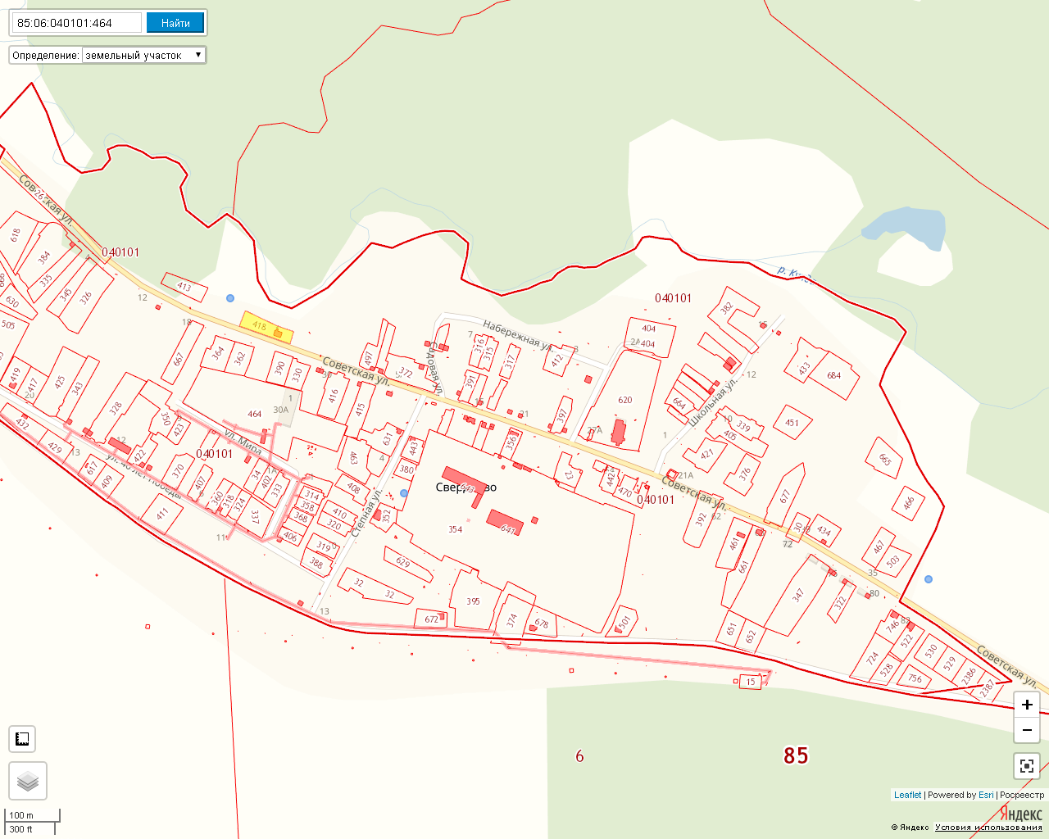
1 – ул. Советская между д. 39 и пилорамой 2- ул. Советская между д. 1А и 1Б 3- ул. Степная около подстанции
Схема размещения мест (площадок) накопления твердых коммунальных отходов на территории муниципального образования «Захальское»
с. Захал

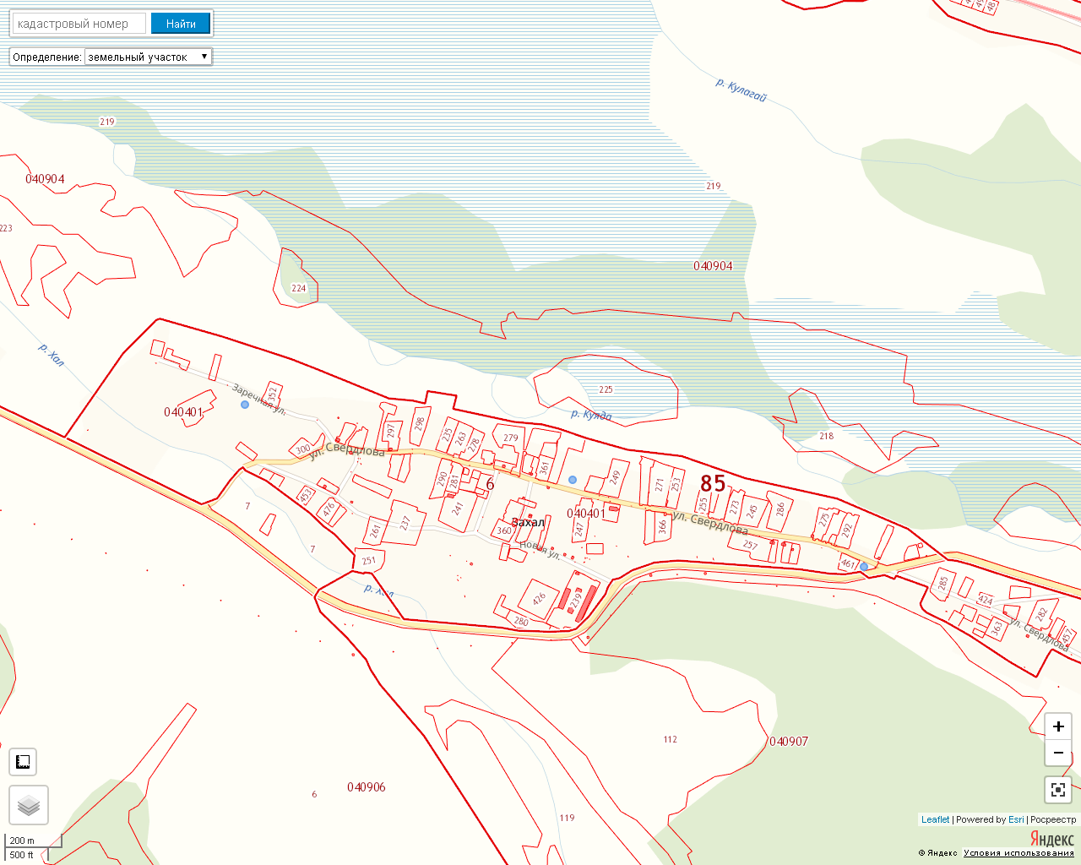
- Ул. Свердлова у д. 13
- Ул. Свердлова между д. 48 и д. 52
- Ул. Заречная у д. 7
Схема размещения мест (площадок) накопления твердых коммунальных отходов на территории муниципального образования «Захальское»
Д. Куяда

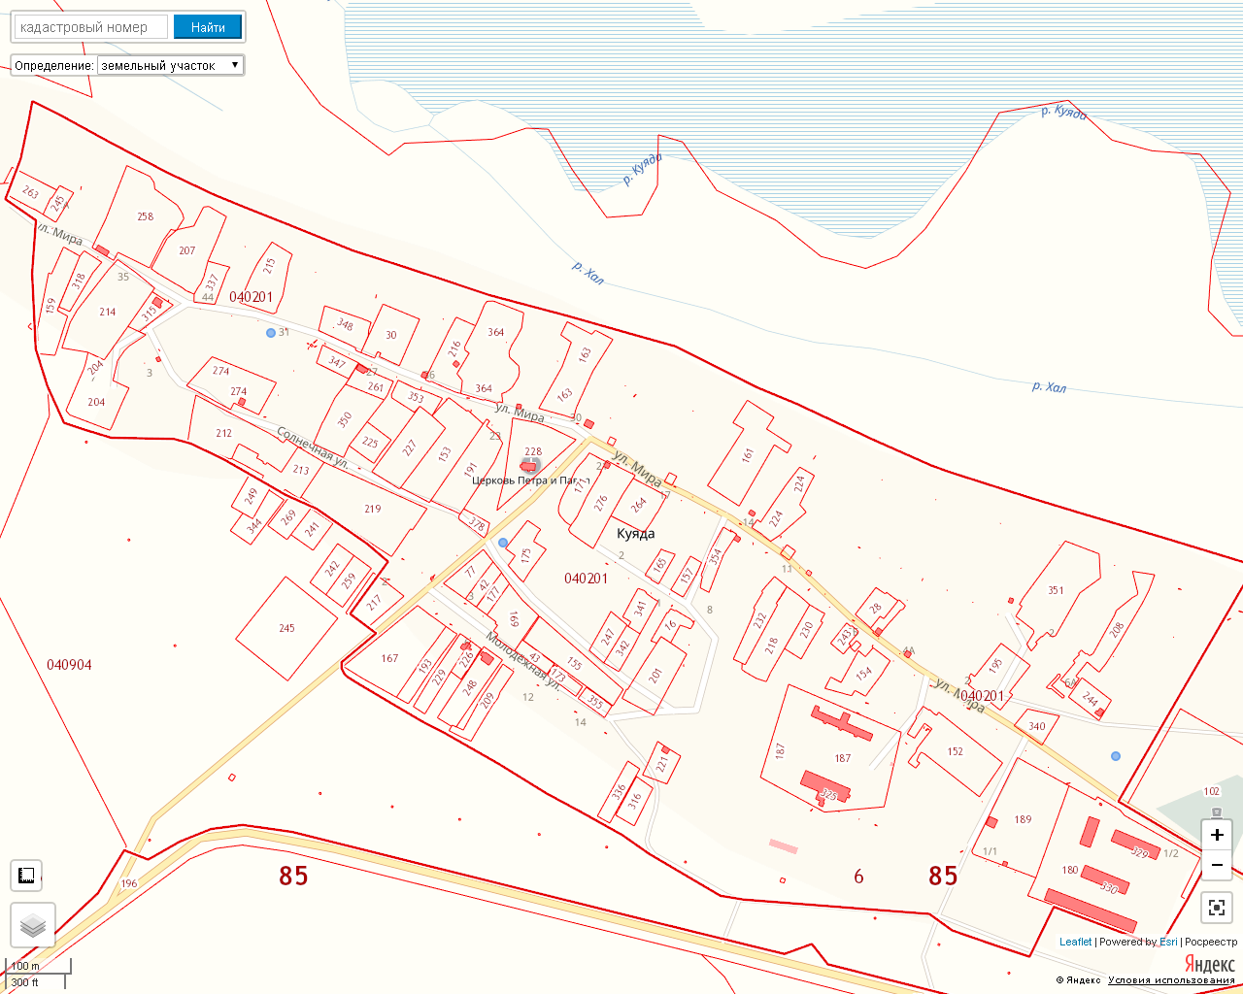
- ул. Мира напротив зерносклада ул. Мира между д. 31 и д. 33 пер. Клубный по объездной дороге

Схема размещения мест (площадок) накопления твердых коммунальных отходов на территории муниципального образования «Захальское» д. Рудовщина

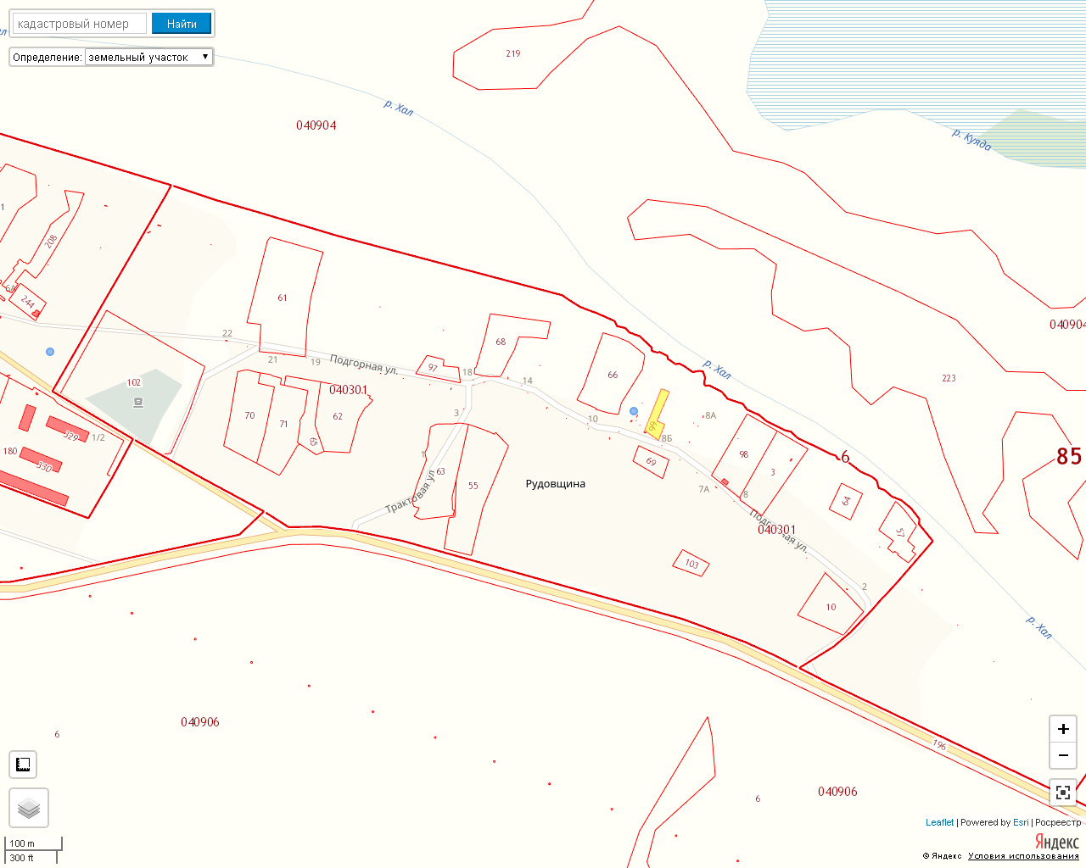

1 –ул. Подгорная у д. 10
Схема размещения мест (площадок) накопления твердых коммунальных отходов на территории муниципального образования «Захальское»
д. Мурино

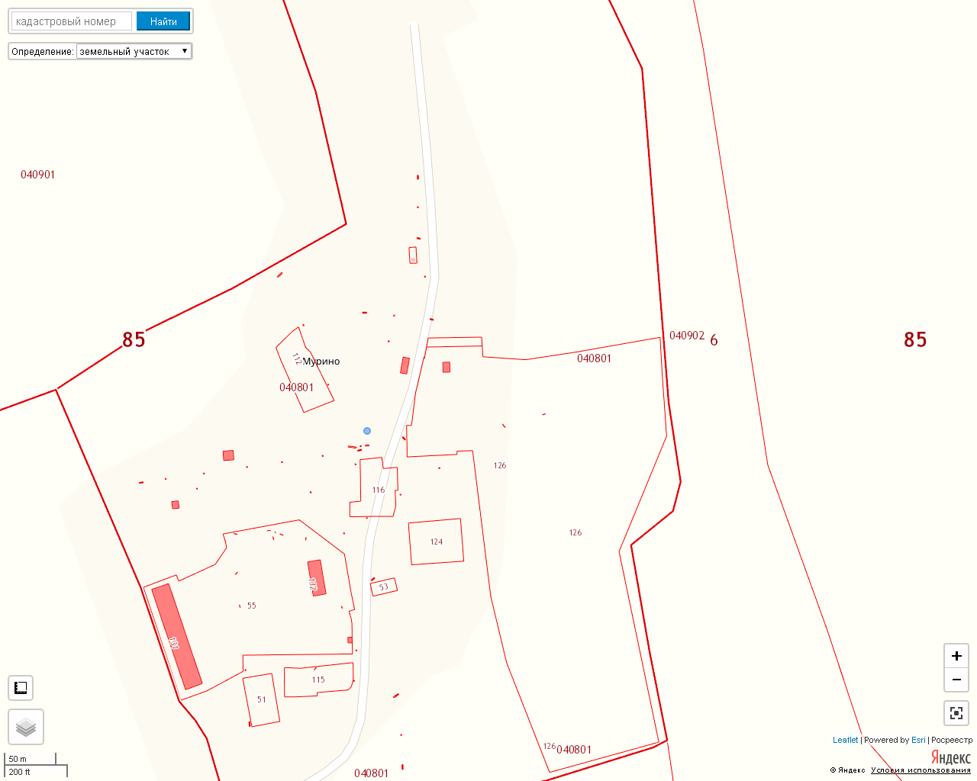

- на углу ул. Трактовая и ул. Ф.И. Яцун

Схема размещения мест (площадок) накопления твердых коммунальных отходов на территории муниципального образования «Захальское»
д. Еловка

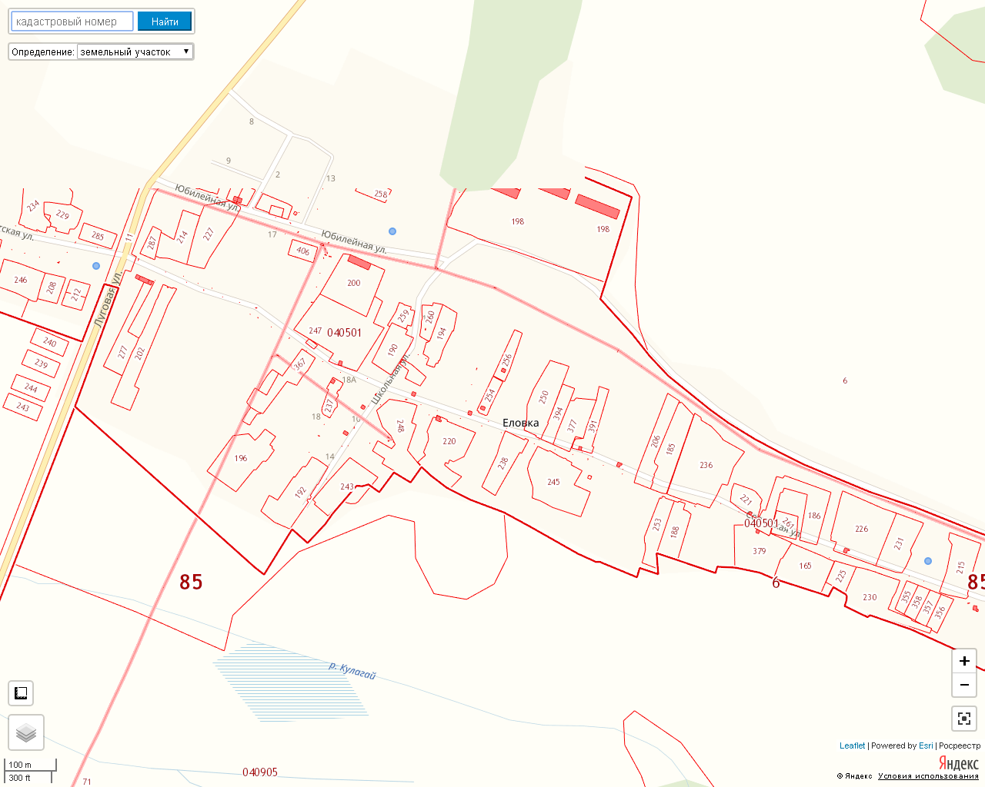

1-ул. Советская около земельного участка 2 Б ул. Советская напротив д. 36 ул. Юбилейная напротив мех.двора

Схема размещения мест (площадок) накопления твердых коммунальных отходов на срок не более 11 месяцев
на территории муниципального образования «Захальское»
на северо-восток от п. Свердлово

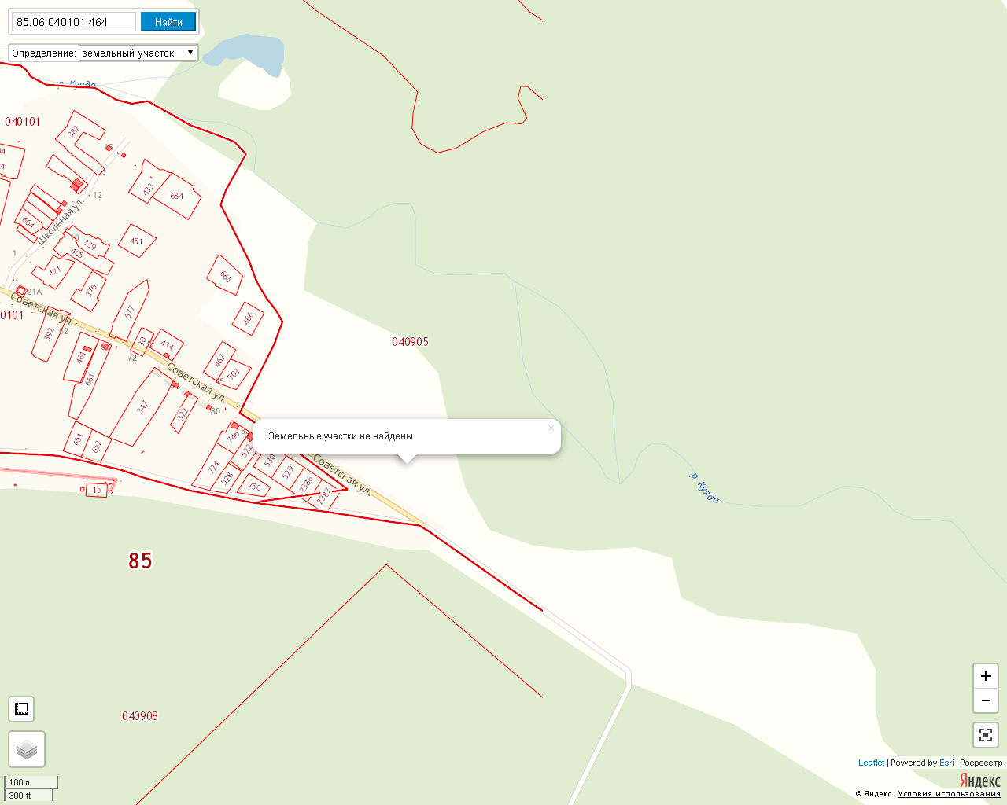

Схема размещения мест (площадок) накопления твердых коммунальных отходов на срок не более 11 месяцев
на территории муниципального образования «Захальское»
на юг от д. Рудовщина
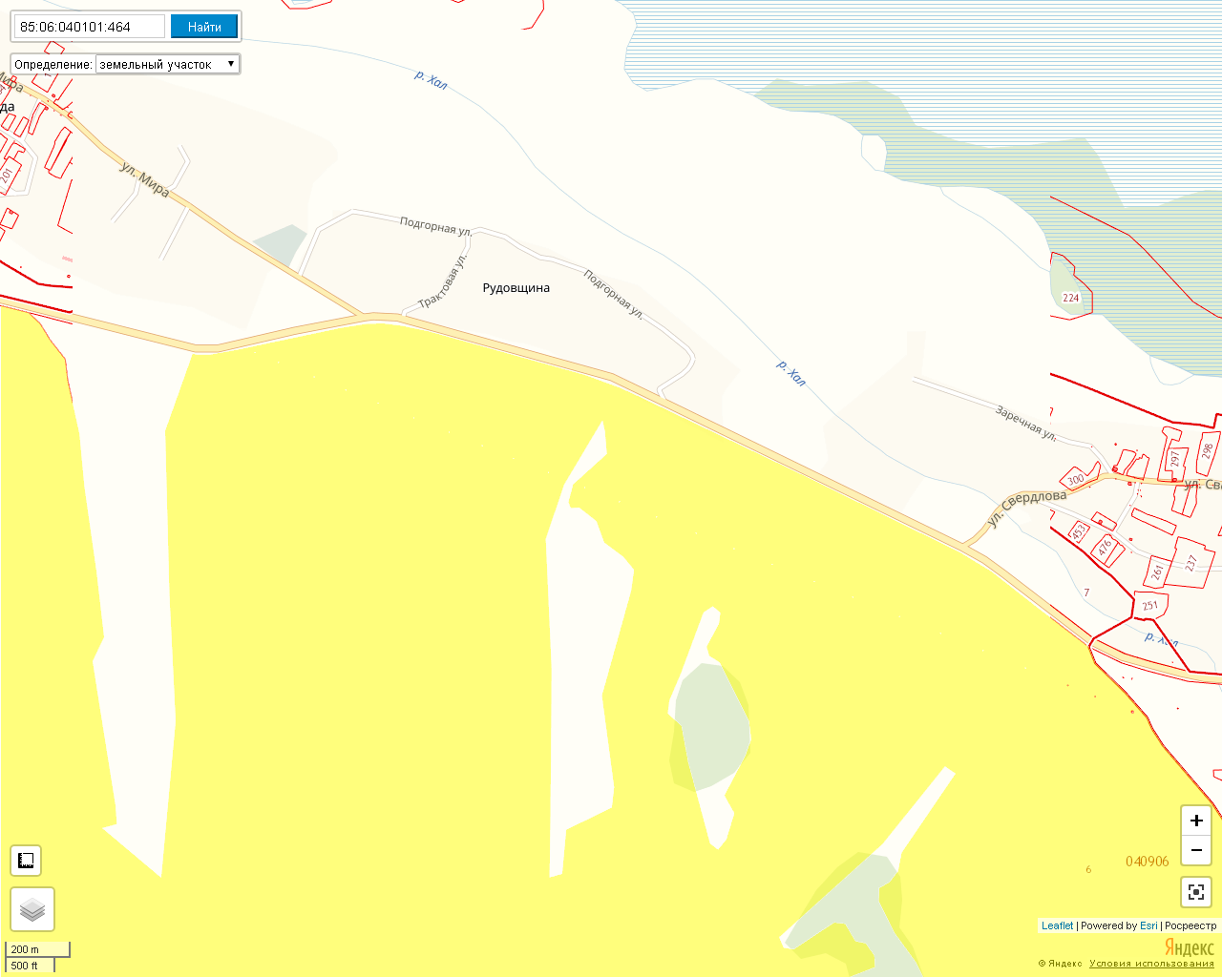

03.04.2019 г. № 22
Российская Федерация
Иркутская область
Эхирит-Булагатский муниципальный район
МУНИЦИПАЛЬНОЕ ОБРАЗОВАНИЕ «ЗАХАЛЬСКОЕ»
ГЛАВА АДМИНИСТРАЦИИ
ПОСТАНОВЛЕНИЕ
«Об отмене постановления №51 от 12.12.2018 г. «Об установлении долгосрочных тарифов на питьевую воду на территории МО «Захальское» для ФГУП «Элита» (ИНН8506002889)»

В связи с прекращением деятельности по питьевому водоснабжению на территории муниципального образования «Захальское», руководствуясь ст. 24, 39 Устава МО «Захальское»
ПОСТАНОВЛЯЮ:
- Отменить постановление №51 от 12.12.2018 г. «Об установлении долгосрочных тарифов на питьевую воду на территории МО «Захальское» для ФГУП «Элита» (ИНН8506002889)»
- Опубликовать данное постановление в газете "Захальский Вестник" и на официальном сайте администрации МО «Захальское» в сети Интернет.

- Контроль исполнения настоящего постановления за собой.

Глава администрации: А.Н. Чернигов
МО «Захальское»

02.04.2019 г. № 21
Российская Федерация
Иркутская область
Эхирит-Булагатский муниципальный район
МУНИЦИПАЛЬНОЕ ОБРАЗОВАНИЕ «ЗАХАЛЬСКОЕ»
ГЛАВА АДМИНИСТРАЦИИ
ПОСТАНОВЛЕНИЕ
«Об актуализации информации в
государственном адресном реестре»
В целях упорядочения адресного реестра, в соответствии с Федеральным Законом от 06 октября 2003 г. № 131-ФЗ «Об общих принципах организации местного самоуправления в Российской Федерации», Постановлением Правительства РФ от 22.05.2015 № 492 "О составе сведений об адресах, размещаемых в государственном адресном реестре, разделом IV Правил межведомственного информационного взаимодействия при ведении государственного адресного реестра, утвержденных Постановлением Правительства РФ от 22.05.2015 № 492, постановлением Правительства Российской Федерации от 19 ноября 2014 года № 1221 «Об утверждении Правил присвоения, изменения и аннулирования адресов», руководствуясь Уставом муниципального образования «Захальское»
ПОСТАНОВЛЯЮ:

- Изменить наименование элементу объекта адресации – домовладению, расположенному на территории муниципального образования «Захальское»:
- Российская Федерация, Иркутская область, Эхирит-Булагатский муниципальный район, сельское поселение Захальское, п. Свердлово:

Предыдущее (старое) наименование элемента | Измененное (новое) наименование элемента
ул. 40 лет Победы двлд.26 | ул. 40 лет Победы д.26

Глава администрации: А.Н. Чернигов
МО «Захальское»
02.04.2019 г. № 20
Российская Федерация
Иркутская область
Эхирит-Булагатский муниципальный район
МУНИЦИПАЛЬНОЕ ОБРАЗОВАНИЕ «ЗАХАЛЬСКОЕ»
ГЛАВА АДМИНИСТРАЦИИ
ПОСТАНОВЛЕНИЕ
«Об удалении из ФИАС адресов несуществующих объектов недвижимости»

В соответствии с правилами межведомственного информационного взаимодействия при ведении адресного реестра, утвержденными Постановлением Правительства Российской Федерации от 22.05.2015 г. №492, в связи с фактическим отсутствием объектов недвижимости:
ПОСТАНОВЛЯЮ:
1.Аннулировать и удалить из Федеральной информационной адресной системы следующие адреса несуществующих объектов недвижимости:
  - Российская Федерация, Иркутская область, Эхирит-Булагатский муниципальный район, сельское поселение «Захальское», п. Свердлово, ул. 40 лет Победы, владение 11
  - Российская Федерация, Иркутская область, Эхирит-Булагатский муниципальный район, сельское поселение «Захальское», п. Свердлово, ул. Мира, домовладение 26 А

Глава администрации: А.Н. Чернигов
МО «Захальское»

30.04.2019 г. №9
РОССИЙСКАЯ ФЕДЕРАЦИЯ
ИРКУТСКАЯ ОБЛАСТЬ
ЭХИРИТ-БУЛАГАТСКИЙ РАЙОН
МУНИЦИПАЛЬНОЕ ОБРАЗОВАНИЕ «ЗАХАЛЬСКОЕ»
ДУМА
РЕШЕНИЕ
«О внесении изменений в Положение «Об оплате труда муниципальных служащих МО «Захальское» утверждённого
решением Думы № 43 от 25.12.2012 г.»

Настоящее Решение разработано в соответствии с Трудовым кодексом Российской Федерации, Федеральным законом 131-ФЗ от 06.10.2003 г. "Об общих принципах организации местного самоуправления в Российской Федерации", Федеральным законом от 02.03.2008г. №25-ФЗ "О муниципальной службе в Российской Федерации", Законом Иркутской области от 15.10.2007г. №88-ОЗ "Об отдельных вопросах муниципальной службы в Иркутской области", Законом Иркутской области от 15.10.2007г. №89-ОЗ «О реестре должностей муниципальной службы в Иркутской области и соотношении должностей муниципальной службы и должностей государственной гражданской службы Иркутской области», Указом Губернатора Иркутской области от 14.03.2019г. №52-уг «Об увеличении (индексации) размеров окладов месячного денежного содержания государственных гражданских служащих Иркутской области»
ДУМА РЕШИЛА:

- Внести изменения в положение «Об оплате труда муниципальных служащих МО «Захальское»: п. 3.2. ч. 3 изложить в следующей редакции:
  - Должностные оклады муниципальных служащих муниципального образования «Захальское» устанавливаются в следующих размерах:
Начальник отдела 5607 руб.
Специалист 1 категории 3857 руб.
Специалист 2 категории 3857 руб.
- Установить, что при увеличении (индексации) окладов месячного содержания муниципальных служащих муниципального образования «Захальское» размеры месячных окладов муниципальных служащих муниципального образования «Захальское» в соответствии с замещаемыми ими должностями муниципальной службы муниципального образования «Захальское», а также размеры ежемесячных и иных дополнительных выплат подлежат округлению до целого рубля в сторону увеличения.
- Опубликовать данное решение в газете «Захальский вестник»
- Решение вступает в силу после официального опубликования.

Глава
МО «Захальское» А.Н. Чернигов

30.04.2019 г. №10
РОССИЙСКАЯ ФЕДЕРАЦИЯ
ИРКУТСКАЯ ОБЛАСТЬ
ЭХИРИТ-БУЛАГАТСКИЙ РАЙОН
МУНИЦИПАЛЬНОЕ ОБРАЗОВАНИЕ «ЗАХАЛЬСКОЕ»
ДУМА
РЕШЕНИЕ
«Об утверждении отчета
по использовании средств
дорожного фонда за 2018 год»
В соответствии В соответствии с п.п. 4.2 п.4 Решения Думы МО «Захальское» от 25.12.2013 г. № 13 «О муниципальном дорожном фонде» муниципального образования «Захальское» заслушав и обсудив отчет об использовании средств дорожного фонда за 2018 год, ДУМА
РЕШИЛА:
1. Утвердить отчет об использовании средств дорожного фонда за 2018 год (приложение № 1).
2. Опубликовать настоящее решение в газете «Захальский вестник» и на официальном сайте МО «Захальское».

Глава А.Н.Чернигов
МО «Захальское»
Приложение № 1
к Решению Думы
МО «Захальское»
От______________ № _____
Отчет
об использовании средств дорожного фонда за 2018 год

Наименование | Сумма за год (руб.)
Остатки бюджетных ассигнований на начало года | 2 135 682,21
Налоговые поступления | 2 159 462,16
Объем бюджетных расходов дорожного фонда | 3 126 549,37
Остатки бюджетных ассигнований дорожного фонда, не использованные в отчетном году | 1 168 595

Расшифровка расходов
- Текущий ремонт асфальто-бетонного покрытия дорог в п. Свердлово по улицам:Степная,40 лет Победы,Мира,70лет Октября – 3 059 923,05 руб.
- Расчистка дорожного покрытия от снежных заносов в д. Мурино, с. Захал, д. Рудовщина - 19 900 ,32 руб.;
- Грейдерование и планировка сети дорог с. Захал – 35 000 руб.;
- Составление проекно-сметной документации - - 11 726 руб.;

Итого 3 126 549,37 руб. 30.04.2019 г. №11

РОССИЙСКАЯ ФЕДЕРАЦИЯ
ИРКУТСКАЯ ОБЛАСТЬ
Эхирит-Булагатский район
муниципальное образование «Захальское»
ДУМА
РЕШЕНИЕ

ОБ УТВЕРЖДЕНИИ ПОЛОЖЕНИЯ О СТАРОСТЕ
СЕЛЬСКОГО НАСЕЛЕННОГО ПУНКТА

Руководствуясь Федеральным законом от 6 октября 2003 года №131-ФЗ «Об общих принципах организации местного самоуправления в Российской Федерации», Законом Иркутской области от 12 февраля 2019г. №5-ОЗ «Об отдельных вопросах статуса старосты сельского населенного пункта в Иркутской области», Уставом муниципального образования «Захальское», Дума муниципального образования «Захальское»
РЕШИЛА:
1. Утвердить Положение о старосте сельского населенного пункта согласно приложению №1.
2. Опубликовать настоящее решение в газете «Захальский Вестник» и разместить на официальном сайте администрации муниципального образования «Захальское» в информационно-коммуникационной сети «Интернет».
3. Настоящее решение вступает в силу со дня его официального опубликования.
Глава
МО «Захальское» А.Н.Чернигов
Приложение №1
к решению Думы муниципального
образования «Захальское»
от 30.04.2019 №11

ПОЛОЖЕНИЕ О СТАРОСТЕ
СЕЛЬСКОГО НАСЕЛЕННОГО ПУНКТА

1. Настоящим Положением определяются права и полномочия старосты сельского населенного пункта, расположенного в муниципальном образовании «Захальское» (далее соответственно – староста, сельский населенный пункт), гарантии его деятельности (включая случаи, порядок и размеры компенсации расходов старосты, связанных с осуществлением им деятельности старосты), а также форма, описание и порядок выдачи удостоверения старосты.
2. Староста для решения возложенных на него задач осуществляет следующие полномочия и права:
1) взаимодействует с органами местного самоуправления муниципального образования «Захальское» (далее – муниципальное образование), муниципальными предприятиями и учреждениями и иными организациями по вопросам решения вопросов местного значения в сельском населенном пункте;
2) взаимодействует с населением, в том числе посредством участия в сходах, собраниях, конференциях граждан, направляет по результатам таких мероприятий обращения и предложения, в том числе оформленные в виде проектов муниципальных правовых актов муниципального образования, подлежащие обязательному рассмотрению органами местного самоуправления муниципального образования;
3) информирует жителей сельского населенного пункта по вопросам организации и осуществления местного самоуправления в муниципальном образовании, а также содействует в доведении до их сведения иной информации, полученной от органов местного самоуправления муниципального образования;
4) содействует органам местного самоуправления муниципального образования в организации и проведении публичных слушаний и общественных обсуждений, обнародовании их результатов в сельском населенном пункте;
5) содействие органам местного самоуправления муниципального образования в осуществлении информационного взаимодействия с территориальными органами федеральных органов исполнительной власти, органами государственной власти Иркутской области, иными государственными органами Иркутской области, органами местного самоуправления иных муниципальных образований Иркутской области и жителями сельского населенного пункта при решении вопросов местного значения по организации и осуществлению мероприятий по защите населения и территории муниципального образования от чрезвычайных ситуаций природного и техногенного характера, обеспечению первичных мер пожарной безопасности, участию в предупреждении и ликвидации последствий чрезвычайных ситуаций;
6) оказание организационной и информационной помощи жителям сельского населенного пункта по вопросам обращения их в органы местного самоуправления муниципального образования Иркутской области, в состав которого входит соответствующий сельский населенный пункт;
3. В муниципальном образовании старосте предоставляются следующие гарантии его деятельности:
1) получение от органов местного самоуправления муниципального образования информации, необходимой для осуществления деятельности и реализации прав старосты, за исключением информации, содержащей сведения, составляющие государственную тайну, сведения о персональных данных, и информации, доступ к которой ограничен федеральными законами;
2) получение письменных и устных консультаций должностных лиц и муниципальных служащих органов местного самоуправления муниципального образования по вопросам деятельности и реализации прав старосты;
3) осуществление должностными лицами органов местного самоуправления муниципального образования руководителями муниципальных унитарных предприятий и муниципальных учреждений, учредителем которых является муниципальное образование, информирования старосты по вопросам обеспечения безопасности жителей сельского населенного пункта;
4) прием в первоочередном порядке:
а) должностными лицами органов местного самоуправления муниципального образования;
б) руководителями муниципальных унитарных предприятий и муниципальных учреждений, учредителем которых является муниципальное образование;
5) участие в заседаниях (кроме закрытых) представительного органа муниципального образования с правом совещательного голоса, выступление и внесение предложений по вопросам, касающимся интересов жителей соответствующего сельского населенного пункта. Староста своевременно информируется о времени и месте проведения заседаний представительного органа муниципального образования, о вопросах, вносимых на рассмотрение, а также обеспечивается необходимыми материалами по вопросам, внесенным в повестку заседания;
6) предоставление органами местного самоуправления муниципального образования помещения (рабочего места), оборудованного мебелью, средствами связи (включая доступ к информационно-телекоммуникационной сети «Интернет»), компьютерной техникой (компьютером, принтером), копировально-множительной техникой;
7) получение копий муниципальных правовых актов, принятых органами местного самоуправления муниципального образования, а также документов, других информационных и справочных материалов по вопросам, отнесенным к полномочиям старосты, от органов местного самоуправления муниципального образования;
4. Староста имеет удостоверение, которое выдается ему администрацией муниципального образования «Захальское» не позднее чем через 5 рабочих дней со дня назначения старосты или со дня поступления в администрацию муниципального образования«Захальское» заявления старосты о выдаче дубликата удостоверения взамен утерянного или пришедшего в негодность. По прекращении полномочий старосты удостоверение подлежит возврату им в администрацию муниципального образования «Захальское».
Удостоверение изготавливается согласно его форме и описанию, определенным приложением №1 к настоящему Положению.

Приложение №1
к Положению о старосте сельского
населенного пункта

ФОРМА И ОПИСАНИЕ УДОСТОВЕРЕНИЯ
СТАРОСТЫ СЕЛЬСКОГО НАСЕЛЕННОГО ПУНКТА

Удостоверение старосты сельского населенного пункта (далее соответственно – староста, сельский населенный пункт) представляет собой книжечку в обложке из кожзаменителя темно-вишневого цвета (размером 200 мм x 65 мм в развернутом виде).
На лицевой стороне обложки удостоверения старосты выполняется тисненая надпись золотого цвета «УДОСТОВЕРЕНИЕ».
Вкладыши внутренней стороны удостоверения старосты (далее – вкладыш удостоверения) имеют белый фон.
На левом вкладыше удостоверения:
в левой части размещается цветная фотография старосты размером 3 x 4 см, которая скрепляется печатью администрации муниципального образования «Захальское».
под фотографией напечатаны слова «Дата выдачи:», дата впечатывается в формате «дд месяц гггг г.»;
в верхней части расположены надпись «ИРКУТСКАЯ ОБЛАСТЬ», а также наименование муниципального образования с выравниванием по центру;
на правом вкладыше удостоверения:
в верхней части напечатаны слова «УДОСТОВЕРЕНИЕ № ___»;
ниже в две строки печатается: на первой строке – фамилия, на второй – имя, отчество (последнее – при наличии) старосты;
ниже печатается надпись «ЯВЛЯЕТСЯ СТАРОСТОЙ» с указанием на следующей строке категории и наименования соответствующего сельского населенного пункта;
в левом нижнем углу печатается наименование должности главы муниципального образования «Захальское», имеется место для подписи, далее печатаются фамилия и инициалы главы муниципального образования «Захальское».
Надписи выполняются черным цветом.
Обложка удостоверения старосты:

УДОСТОВЕРЕНИЕ

Внутренняя сторона удостоверения старосты:

Дата выдачи: | ИРКУТСКАЯ ОБЛАСТЬ  (наименование  муниципального образования)  М.П. |  | УДОСТОВЕРЕНИЕ № __  (ФАМИЛИЯ  имя отчество)  ЯВЛЯЕТСЯ СТАРОСТОЙ  (категория и наименование сельского населенного пункта)  Глава  муниципального образования __________ И.О. Фамилия

30.04.2019 г. №12
РОССИЙСКАЯ ФЕДЕРАЦИЯ
ИРКУТСКАЯ ОБЛАСТЬ
ЭХИРИТ-БУЛАГАТСКИЙ РАЙОН
МУНИЦИПАЛЬНОЕ ОБРАЗОВАНИЕ «ЗАХАЛЬСКОЕ»
ДУМА
РЕШЕНИЕ
«О вынесении на публичные слушания
проекта решения «Об исполнении бюджета
МО «Захальское» за 2018 год»
В соответствии с Федеральным законом от 06.10.2003г. №131-ФЗ «Об общих принципах организации местного самоуправления в Российской Федерации», Бюджетным кодексом РФ, руководствуясь Уставом МО «Захальское», Решением Думы № 2от 29.01.2016 г. «Об утверждении порядка организации и проведения публичных слушаний на территории муниципального образования «Захальское», ДУМА
РЕШИЛА:
1. Назначить проведение публичных слушаний по прилагаемому проекту отчёта об исполнении бюджета МО «Захальское» за 2018 год на 23 мая 2019 года. (Приложение №1)
1.1. Место проведения публичных слушаний - здание администрации МО «Захальское» п. Свердлово ул. Советская,19.
1.2. Время проведения публичных слушаний 15 часов 00 минут.
2. Не позднее 06.05.2019 г. опубликовать проект отчёта об исполнении бюджета МО «Захальское» за 2019 год, порядок участия граждан в обсуждении, а так же настоящее решение в газете «Захальский вестник».
3. Опубликовать настоящее решение с приложениями в газете «Захальский вестник»
4. Настоящее решение вступает в силу со дня его опубликования.

Глава МО «Захальское» А.Н. Чернигов

Приложение №1
К решению Думы
№12 от 30.04.2019 г.
ПРОЕКТ
РОССИЙСКАЯ ФЕДЕРАЦИЯ
ИРКУТСКАЯ ОБЛАСТЬ
ЭХИРИТ-БУЛАГАТСКИЙ РАЙОН
МУНИЦИПАЛЬНОЕ ОБРАЗОВАНИЕ «ЗАХАЛЬСКОЕ»
ДУМА
РЕШЕНИЕ
«Об исполнении бюджета
муниципального образования
«Захальское» за 2018 год »

В соответствии со статьей 264.6 Бюджетного кодекса Российской Федерации,
ДУМА РЕШИЛА:
Статья 1
Утвердить отчет об исполнении бюджета муниципального образования «Захальское» за 2018 год по доходам в сумме 12 912 815,80 рублей, по расходам в сумме 13 447 684,94 рубля с профицитом бюджета в сумме 2 311 690,37 рублей и со следующими показателями:
доходов бюджета по кодам классификации доходов муниципального образования «Захальское» за 2018 год согласно приложению 1 к настоящему решению;
доходов бюджета по кодам видов доходов, подвидов доходов, классификации операций сектора государственного управления, относящихся к доходам бюджета муниципального образования «Захальское» за 2018 год согласно приложению 2 к настоящему решению;
расходов бюджета по ведомственной структуре расходов муниципального образования «Захальское» за 2018 год согласно приложению 3 к настоящему решению;
расходов бюджета по разделам и подразделам классификации расходов бюджета муниципального образования «Захальское» за 2018 год согласно приложению 4 к настоящему решению;
источников финансирования дефицита бюджета по кодам классификации финансирования дефицитов бюджета муниципального образования «Захальское» за 2018 год согласно приложению 5 к настоящему решению;
источников финансирования дефицита бюджета по кодам групп, подгрупп, статей, видов источников финансирования дефицитов бюджета, относящихся к источникам финансирования дефицита бюджета муниципального образования «Захальское» за 2018 год согласно приложению 6 к настоящему решению;
программы муниципальных внутренних заимствований МО «Захальское» за 2018 год согласно приложению 7 к настоящему решению.
Статья 2
Настоящее Решение вступает в силу со дня его официального опубликования в газете «Захальский Вестник».

Глава муниципального образования А.Н.Чернигов

 | Приложение № 1
 | к решению Думы МО "Захальское" "Об исполнении бюджета муниципального образования "Захальское" за 2018 год"
ПРОЕКТ | от .2019 г. №
Доходы бюджета муниципального образования "Захальское" по кодам классификации доходов бюджета за 2018 год
Наименование дохода |  | Код доходов бюджетной классификации РФ |  | кассовое исполнение
 |  | главного администратора | доходов поселения
Налоговые и неналоговые доходы |  | ООО | 1 00 00000 00 0000 000 | 3335775,94
Налоги на прибыль, доходы |  | 182 | 1 01 00000 00 0000 000 | 875918,17
Налог на доходы физических лиц |  | 182 | 1 01 02000 01 0000 110 | 875918,17
Налог на доходы физических лиц с доходов, облагаемых по налоговой ставке, установленной пунктом 1 статьи 224 Налогового кодекса Российской Федерации |  | 182 | 1 01 02020 01 0000 110 | 875509,56
Налог на доходы физических лиц с доходов, источником которых является налоговый агент, за исключением доходов, в отношении которых исчисление и уплата налога осуществляются в соответствии со статьями 227, 227¹ и 228 Налогового кодекса Российской Федерации |  | 182 | 1 01 02010 01 1000 110 | 875509,56
Налог на доходы физических лиц с доходов, полученных физическими лицами в соответствии со статьей 228 Налогового Кодекса Российской Федерации |  | 182 | 1 01 02020 01 1000 110 | 0,16
Налог на доходы физических лиц с доходов, полученных физическими лицами в соответствии со статьей 228 Налогового Кодекса Российской Федерации |  | 182 | 1 01 02030 01 1000 110 | 233,45
Налог на доходы физических лиц с доходов, полученных физическими лицами в соответствии со статьей 228 Налогового Кодекса Российской Федерации |  | 182 | 1 01 02030 01 3000 110 | 175,00
Доходы от уплаты акцизовна топливо,подлежащее распределению между бюджетами субьектов РФ и местными бюджетами с учетом дифференцированных нормативов отчисления в местные бюджеты |  | 182 | 1 03 02200 01 0000 110 | 2159462,16
Единный селскохозяйственный налог |  | 182 | 1 05 03000 01 0000 110 | 35012,72
Налоги на имущество |  | 182 | 1 06 00000 00 0000 000 | 207874,45
Налог на имущество физ.лиц |  | 182 | 1 06 01000 00 0000 110 | 36494,06
Налог на имущество физ.лиц, взимаемый по ставкам, применяемым к обьектам налогооблажения, расположенным в границах поселений |  | 182 | 1 06 01030 10 0000 110 | 36494,06
Земельный налог |  | 182 | 1 06 06000 00 0000 110 | 171380,39
Земельный налог, взимаемый по ставке, установленным в соответствии с подпунктом 1 , п. 1 статьи 394 НК РФ и применяемым к обьектам налогооблажения, расположенным в границах поселений |  | 182 | 1 06 06033 10 0000 110 | 255,00
Земельный налог, взимаемый по ставкам, установленным в соответствии с подпунктом 2, п. 1 ст 394 НК РФ, и применяемым к обьектам налогооблажения, расположенным в границах поселений |  | 182 | 1 06 06043 10 0000 110 | 171125,39
Земельный налог ( по обязательствам, возникшим до 01.01.06г.., мобилизируемый на территориях поселений |  | 182 | 1 09 04050 10 0000 110
Доходы от использования имущества, находящегося в государственной и муниципальной собственности |  | 026 | 1 11 00000 00 0000 120 | 57508,44
Доходы получаемые в виде аренднлй платы ,а также средства от прдажи права на заключение договоров,аренды за земли, находящиеся в собственности поселений |  | 026 | 1 11 05025 10 0000 120 | 57508,44
Доходы , получаемые в виде арендной либо иной платы за передачу в возмездное пользование государственного и муниципального имущества (за искл.имущ.автономных учреждений, а также имущ.гос.и мун.унитарных предприятий, в том числе казенных) |  | 026 | 1 11 05013 10 0000 120
Итого собственных доходов |  |  |  | 3335775,94
Безвозмездные поступления от других бюджетов бюджетной системы РФ |  | "030 | 2 00 00000 00 0000 000 | 9577039,86
Дотации от других бюджетов бюджетной системы РФ |  | "030 | 2 02 00000 00 0000 151 | 8421400,00
Дотации бюджетам на выравнивание уровня бюджетной обеспеченности |  | "030 | 2 02 01001 00 0000 151 | 8421400,00
Дотации бюджетам поселений на выравнивание уровня бюджетной обеспеченности |  | "030 | 2 02 01001 10 0000 151 | 8421400,00
В том числе : 1.Из областного бюджета Иркутской области |  | "030 | 2 02 01001 10 0000 151 | 213600,00
2.Из бюджета МО "Эхирит-Булагатский район" |  | "030 | 2 02 01001 10 0000 151 | 8207800,00
Дотации бюджетам поселений на поддержку мер по обеспеяению сбалансированности бюджетов |  | "030 | 2 02 01003 10 0000 151
Прочие субсидии бюджетам поселений |  | "030 | 2 02 29999 10 0000 151 | 905539,86
Субсидии из областного бюджета местным бюджетам в целях софинансирования расходных обязательств муниципалных образований Иркутской области на актулизацию документов территориалного планирования учет границ населенных пунктов Иркутской области |  | "030 | 2 02 29999 10 0000 151 | 285039,86
Субсидии из областного бюджета местным бюджетам в целях софинансирования расходных обязательств муниципалных образований Иркутской области на проведение работ в отношении постановки на кадастровый учет границ населенных пунктов Иркутской области |  | "030 | 2 02 29999 10 0000 151 | 185000,00
Подпрограмма "Территориальное планирование муниципальных образований Иркутской области на 2011-2012г" |  | "030 | 2 02 02999 10 0000 151
Реализация мероприятий перечня проектов народных инициатив |  | "030 | 2 02 29999 10 0000 151 | 435500,00
Долгосрочная целевая программа "100 Модельных домов культуры Приангарью" |  | "030 | 2 02 29999 10 0000 151
Субвенции бюджетам поселений на осуществление полномочий по первичному воинскому учету на территории где существуют военные комиссариаты |  | "030 | 2 02 03015 10 0000 151 | 83700,00
Субвенции местным бюджетам на выполнение передаваемых полномочий субъектов Российской Федерации |  | "030 | 2 02 03024 10 0000 151 | 33600,00
Осуществление областного гос.полномочия по определению перечня должностных лиц органов местного самоуправления ,уполномоченных составлять протоколы,об административных правонарушениях,предусмотренными отдельными законами Ирукской области об административной ответственности |  | "030 | 2 02 03024 10 0000 151 | 33600,00
Прочие межбюджетные трансферты ,передаваемые бюджетам сельских поселений |  | "030 | 2 02 49999 10 0000 151 | 132800,00
Возврат прочих остатков субсидий ,субвенций и иных межбюджетных трансфетов,имеющих целевое назначение,прошлых лет из бюджетов сельских поселений |  | "030 | 2 19 60010 10 0000 151
Всего доходов |  |  |  | 12912815,80

 | Приложение № 2
 | к решению Думы МО "Захальское" "Об исполнении бюджета муниципального образования "Захальское" за 2018 год"
 | от 2019г. №
Доходы бюджета МО "Захальское" по кодам видов доходов, подвидов доходов,классификации операций сектора госсударственного управления, относящихся к доходам бюджета за 2018 год
 |  |  | (рублях)
Наименование дохода |  | Код бюджетной классификации | кассовое исполнение
Налоговые и неналоговые доходы |  | 1 00 00000 00 0000 000 | 3335775,94
Налоги на прибыль, доходы |  | 1 01 00000 00 0000 000 | 875918,17
Налог на доходы физических лиц |  | 1 01 02000 01 0000 110 | 875918,17
Налог на доходы физических лиц с доходов, облагаемых по налоговой ставке, установленной пунктом 1 статьи 224 Налогового кодекса Российской Федерации |  | 1 01 02020 01 0000 110 | 875509,56
Налог на доходы физических лиц с доходов, источником которых является налоговый агент, за исключением доходов, в отношении которых исчисление и уплата налога осуществляются в соответствии со статьями 227, 227¹ и 228 Налогового кодекса Российской Федерации |  | 1 01 02010 01 1000 110 | 875509,56
Налог на доходы физических лиц с доходов, полученных физическими лицами в соответствии со статьей 228 Налогового Кодекса Российской Федерации |  | 1 01 02020 01 1000 110 | 0,16
Налог на доходы физических лиц с доходов, полученных физическими лицами в соответствии со статьей 228 Налогового Кодекса Российской Федерации |  | 1 01 02030 01 1000 110 | 233,45
Налог на доходы физических лиц с доходов, полученных физическими лицами в соответствии со статьей 228 Налогового Кодекса Российской Федерации |  | 1 01 02030 01 3000 110 | 175,00
Доходы от уплаты акцизовна топливо,подлежащее распределению между бюджетами субьектов РФ и местными бюджетами с учетом дифференцированных нормативов отчисления в местные бюджеты |  | 1 03 02200 01 0000 110 | 2159462,16
Единный селскохозяйственный налог |  | 1 05 03000 01 1000 110 | 35012,72
Налоги на имущество |  | 1 06 00000 00 0000 000 | 207874,45
Налог на имущество физ.лиц |  | 1 06 01000 00 0000 110 | 36494,06
Налог на имущество физ.лиц, взимаемый по ставкам, применяемым к обьектам налогооблажения, расположенным в границах поселений |  | 1 06 01030 10 0000 110 | 36494,06
Земельный налог |  | 1 06 06000 00 0000 110 | 171380,39
Земельный налог, взимаемый по ставке, установленным в соответствии с подпунктом 1 , п. 1 статьи 394 НК РФ и применяемым к обьектам налогооблажения, расположенным в границах поселений |  | 1 06 06033 10 0000 110 | 255,00
Земельный налог, взимаемый по ставкам, установленным в соответствии с подпунктом 2, п. 1 ст 394 НК РФ, и применяемым к обьектам налогооблажения, расположенным в границах поселений |  | 1 06 06043 10 0000 110 | 171125,39
Земельный налог ( по обязательствам, возникшим до 01.01.06г.., мобилизируемый на территориях поселений |  | 1 09 04050 10 0000 110
Доходы от использования имущества, находящегося в государственной и муниципальной собственности |  | 1 11 00000 00 0000 120 | 57508,44
Доходы получаемые в виде аренднлй платы ,а также средства от прдажи права на заключение договоров,аренды за земли, находящиеся в собственности поселений |  | 1 11 05025 10 0000 120 | 57508,44
Прочие поступления от денежных взысканий (штрафов) и иных сумм в возмещении ущерба,зачисляемые в бюджеты поселений |  | 1 16 90050 10 0000 140
Прочие неналоговые доходы |  | 1 17 00000 00 0000 180 | 0,00
Прочие неналоговые доходы бюджетов поселений |  | 1 17 05050 10 0000 180
Невыясненные поступления , зачисляемые в бюджеты прселений |  | 1 17 01050 10 0000 180 | 0,00
Итого собственных доходов |  |  | 3335775,94
Безвозмездные поступления от других бюджетов бюджетной системы РФ |  | 2 00 00000 00 0000 000 | 9577039,86
Дотации от других бюджетов бюджетной системы РФ |  | 2 02 00000 00 0000 151 | 8421400,00
Дотации бюджетам на выравнивание уровня бюджетной обеспеченности |  | 2 02 01001 00 0000 151 | 8421400,00
Дотации бюджетам поселений на выравнивание уровня бюджетной обеспеченности |  | 2 02 01001 10 0000 151 | 8421400,00
В том числе : 1.Из областного бюджета Иркутской области |  | 2 02 01001 10 0000 151 | 213600,00
2.Из бюджета МО "Эхирит-Булагатский район" |  | 2 02 01001 10 0000 151 | 8207800,00
Дотации бюджетам поселений на поддержку мер по обеспеяению сбалансированности бюджетов |  | 2 02 01003 10 0000 151
Прочие субсидии бюджетам поселений |  | 2 02 02999 10 0000 151 | 905539,86
В том числе : 1.Из областного бюджета Иркутской области |  |  | 905539,86
Субсидии из областного бюджета местным бюджетам в целях софинансирования расходных обязательств муниципалных образований Иркутской области на актулизацию документов территориалного планирования учет границ населенных пунктов Иркутской области |  |  | 285039,86
Субсидии из областного бюджета местным бюджетам в целях софинансирования расходных обязательств муниципалных образований Иркутской области на проведение работ в отношении постановки на кадастровый учет границ населенных пунктов Иркутской области |  |  | 185000,00
Реализация мероприятий перечня проектов народных инициатив |  |  | 435500,00
Долгосрочная целевая программа "100 Модельных домов культуры Приангарью"
Субвенции бюджетам поселений на осуществление полномочий по первичному воинскому учету на территории где существуют военные комиссариаты |  | 2 02 03015 10 0000 151 | 83700,00
Субвенции местным бюджетам на выполнение передаваемых полномочий субъектов Российской Федерации |  | 2 02 03024 10 0000 151 | 33600
Осуществление областного гос.полномочия по определению перечня должностных лиц органов местного самоуправления ,уполномоченных составлять протоколы,об административных правонарушениях,предусмотренными отдельными законами Ирукской области об административной ответственности |  | 2 02 03024 10 0000 151
Прочие межбюджетные трансферты ,передаваемые бюджетам сельских поселений |  | 2 0249999 10 0000 151 | 132800,00
Возврат прочих остатков субсидий ,субвенций и иных межбюджетных трансфетов,имеющих целевое назначение,прошлых лет из бюджетов сельских поселений |  | 2 1960010 10 0000 151
Всего доходов |  |  | 12912815,80

 |  |  |  |  |  |  |  | Приложение № 3
 |  |  |  |  |  |  | к решению Думы МО "Захальское" "Об исполнении бюджета муниципального образования "Захальское" за 2018 год"
 |  |  |  |  |  |  | от . .2019 г.№
Расходы бюджета по ведомственной структуре расходов муниципального образования "Захальское" за 2018 год
 |  |  |  |  |  |  |  |  | (рублей)
Наименование | Коды ведомственной классификации |  |  |  |  |  |  |  | кассовое исполнение
 | глава |  |  | раздел | подраздел | целевая статья расходов | вид расходов
Администрация муниципального образования "Захальское" | О26 |  |  |  |  |  |  |  | 10087948,28
Общегосударственные вопросы | О26 |  |  | О1 |  |  |  |  | 5839451,71
Функционирование высшего должностного лица субьекта РФ и муниципальго образования | О26 |  |  | О1 | О2 |  |  |  | 1092323,00
Руководство и управление в сфере установленных функций | О26 |  |  | О1 | О2 | 9111190110 |  |  | 1092323,00
Глава муниципального образования | О26 |  |  | О1 | О2 | 9111190110 |  |  | 1092323,00
Выполнение функций органами местного самоуправления | О26 |  |  | О1 | О2 | 9111190110 | ООО |  | 1092323,00
Функционирование Правительства РФ, высших исполнительных органов государственной власти субьектов РФ, местных администраций | О26 |  |  | О1 | О4 |  |  |  | 4747128,71
Руководство и управление в сфере установленных функций | О26 |  |  | О1 | О4 | 9111290110 |  |  | 4747128,71
Центральный аппарат | О26 |  |  | О1 | О4 | 9111290110 |  |  | 4747128,71
Выполнение функций органами местного самоуправления | О26 |  |  | О1 | О4 | 9111290110 | ООО |  | 4747128,71
Обеспечение выборов и референдумов | О26 |  |  | О1 | О7 |  |  |  | 139588,2
Выполнение функций органами местного самоуправления | О26 |  |  | О1 | О7 | 9112390120 | ООО |  | 139588,2
Национальная оборона | О26 |  |  | О2 | О3 | 9120251180 |  |  | 83700,00
Выполнение функций органами местного самоуправления | О26 |  |  | О2 | О3 | 9120251180 | ООО |  | 83700,00
Национальная экономика | О26 |  |  | О4 | ОО | ООО ОО ОО | ООО
Осуществление отдельных областных гос.полномочий в области регулирования тарифов на товары и услуги организации коммунального комплекса. | О26 |  |  | О4 | О1 | 9120173110 | ООО |  | 33600
Муниципальная целевая программа "Развитие автомобильных дорог общего пользования местного значения МО "Захальское"на 2012 -2015 гг." | О26 |  |  | О4 | О9 | 7950190240 | ООО |  | 3126549,37
Мероприятия перечня народных инициатив-ремонт и содержание автомобильных дорог в МО "Захальское" | О26 |  |  | О4 | О9 | 91401S2370 | ООО |  | 345353
Другие вопросы в области национальной экономики | О26 |  |  | О4 | 12 | 9140790210 | ООО |  | 24666,14
Субсидии из областного бюджета местным бюджетам в целях софинансирования расходных обязательств муниципалных образований Иркутской области на актулизацию документов территориалного планирования учет границ населенных пунктов Иркутской области | О26 |  |  | О4 | 12 | 91402S2370 | ООО |  | 285039,86
Субсидии из областного бюджета местным бюджетам в целях софинансирования расходных обязательств муниципалных образований Иркутской области на проведение работ в отношении постановки на кадастровый учет границ населенных пунктов Иркутской области | О26 |  |  | О4 | 12 | 91403S2370 | ООО |  | 185000,00
Межбюджетные трансферты общего характера бюджетам субьектов РФ и муниципальных образований | О26 |  |  | 14 | О3 | 9180990240 | ООО |  | 25000
КУЛЬТУРА, КИНЕМАТОГРАФИЯ | О27 |  |  | О5 | О3 | 6ОО О2 01 | ООО |  | 3359736,66
Свердловский сельский клуб | О27 |  |  | О8 | О1 | 9171090310 | ООО |  | 2320298,58
Мероприятия перечня народных инициатив по МКУ КИЦ | О27 |  |  | О8 | О1 | 44О 99 О2 | ООО
Свердловская,Захальская сельские библиотеки | О27 |  |  | О8 | О1 | 9171190320 | ООО |  | 944892,08
Другие мероприятия в области культуры | О27 |  |  | О8 | О4 | 91702S2370 | ООО |  | 94546,00
ИТОГО |  |  |  |  |  |  |  |  | 13447684,94

 |  |  | Приложение № 4
ПРОЕКТ |  | к решению Думы МО "Захальское" "Об исполнении бюджета муниципального образования "Захальское" за 2018 год"
 |  | от . .2019 г. №
Расходы бюджета по разделам, подразделам классификации расходов бюджета муниципального образования "Захальское" за 2018 год
 |  |  | (руб)
Наименование | раздел | подраздел | кассовое исполнение
Администрация муниципального образования "Захальское" | ОО | ОО | 13447684,23
Общегосударственные вопросы | О1 | ОО | 5839451,00
Функционирование высшего должностного лица субьекта РФ и муниципальго образования | О1 | О2 | 1092323,00
Функционирование Правительства РФ, высших исполнительных органов государственной власти субьектов РФ, местных администраций | О1 | О4 | 4747128,00
Осуществление областного гос.полномочия по определению перечня должностных лиц ,уполномоченных составлять протоколы | О1 | 13
Обеспечение выборов и референдумов | О1 | О7 | 139588,2
Национальная оборона | О2 | О3 | 83700
Национальная экономика | О4 | ОО | 4000208,37
Осуществление отдельных областных гос.полномочий в области регулирования тарифов на товары и услуги организации коммунального комплекса. | О4 | О1 | 33600
Долгосрочная целевая программа "Развитие автомобильных дорогобщего пользованияместного регионального или муниципального значения и местного знаения в Иркутской области на 2016 -2021 гг." | О4 | О9 | 3126549,37
Мероприятия перечня народных инициатив-ремонт и содержание автомобильных дорог в МО "Захальское" | О4 | О9 | 345353
Другие вопросы в области национальной экономики | О4 | 12 | 494706
Мероприятия перечня народных инициатив-ЖКХ | О5 | О2
Мероприятия перечня народных инициатив-Благоустройствоо | О5 | О3
Благоустройство | О5 | О3
Межбюджетные трансферты общего характера бюджетам субьектов РФ и муниципальных образований | 14 | О3 | 25000
КУЛЬТУРА, КИНЕМАТОГРАФИЯ | О8 | ОО | 3359736,66
КУЛЬТУРА, КИНЕМАТОГРАФИЯ | О8 | О1 | 3359736,66
Другие мероприятия в области культуры | О8 | О4
ИТОГО |  |  | 13447684,23

 |  | Приложение № 5
ПРОЕКТ | к решению Думы МО "Захальское" "Об исполнении бюджета муниципального образования "Захальское" за 2018 год"
 | от . . 2019г.№
Источники финансирования дефицита бюджета муниципального образования "Захальское" по кодам классификации источников финансирования дефицита бюджета за 2018 год
 |  | (руб.)
Наименование | Код | кассовое исполнение
Источники финансирования дефицита бюджета всего | 000 01 00 00 00 00 0000 000 | -534868,43
Бюджетные кредиты от других бюджетов бюджетной системы Российской Федерации | 000 01 03 00 00 00 0000 000 | 0,00
Получение бюджетные кредиты от других бюджетов бюджетной системы Российской Федерации в валюте Российской Федерации | 000 01 03 00 00 00 0000 700 | 0,00
Получение бюджетные кредиты от других бюджетов бюджетной системы Российской Федерации бюджетами муниципальных образований в валюте Российской Федерации | 000 01 03 00 00 10 0000 710 | 0,00
Погашение бюджетных кредитов от других бюджетов бюджетной системы | 000 01 03 00 00 10 0000 810 | 0,00
Изменение остатков средств на счетах по учету средств бюджетов | 000 01 05 00 00 00 0000 000 | -534868,43
Увеличение остатков средств бюджета | 000 01 05 00 00 00 0000 500 | 12912815,80
Увеличение прочих остатков денежных средств бюджетов | 000 01 05 02 00 00 0000 500 | 12912815,80
Уменьшение остатков средств бюджета | 000 01 05 00 00 00 0000 600 | 13447684,23
Уменьшение прочих остатков средств бюджета | 000 01 05 02 00 00 0000 600 | 13447684,23

 |  |  | Приложение № 6
ПРОЕКТ |  | к решению Думы МО "Захальское" "Об исполнении бюджета муниципального образования "Захальское" за 2018 год"
 |  | . . 2019г.№
Источники финансирования дефицита бюджета муниципального образования "Захальское" по кодам групп, подгрупп, статей, видов источников финансирования дефицита бюджета классификации операций сектора государственного управления, относящихся к источникам финансирования дефицита бюджета за 2018 год
 |  |  |  | (руб.) | (руб.)
Наименование | Код бюджетной классификации |  |  | КОСГУ | кассовое исполнение
Источники финансирования дефицита бюджета всего | 01 00 00 00 00 0000 |  |  | ООО | -534868,43
Бюджетные кредиты от других бюджетов бюджетной системы Российской Федерации | 01 03 00 00 00 0000 |  |  | ООО | 0,00
Получение бюджетные кредиты от других бюджетов бюджетной системы Российской Федерации в валюте Российской Федерации | 01 03 00 00 00 0000 |  |  | 700 | 0,00
Получение бюджетные кредиты от других бюджетов бюджетной системы Российской Федерации бюджетами муниципальных образований в валюте Российской Федерации | 01 03 00 00 10 0000 |  |  | 710 | 0,00
Погашение бюджетных кредитов от других бюджетов бюджетной системы | 01 03 00 00 10 0000 |  |  | 810 | 0,00
Изменение остатков средств на счетах по учету средств бюджетов | 01 05 00 00 00 0000 |  |  | ООО | -534868,43
Увеличение остатков средств бюджета | 01 05 00 00 00 0000 |  |  | 500 | 12912815,80
Увеличение прочих остатков денежных средств бюджетов | 01 05 02 00 00 0000 |  |  | 500 | 12912815,80
Уменьшение остатков средств бюджета | 01 05 00 00 00 0000 |  |  | 600 | 13447684,23
Уменьшение прочих остатков средств бюджета | 01 05 02 00 00 0000 |  |  | 600 | 13447684,23

 |  | Приложение № 7
 |  | к решению Думы МО "Захальское" "Об исполнении бюджета муниципального образования "Захальское" за 2018 год"
 |  | от . . 2019 г.№
Программа муниципальных внутренних заимствований МО "Захальское" за 2018 год
Виды долговых обязательств (привлечение/ погашение) | Объем муниципального долга на 01 января 2019 года | Объем привлечения в 2018 году | Объем погашения в 2018 году | Верхний предел долга на 01 января 2018 года
Объём заимствований , всего | 0.00 | 0,00 | 0.00 | 0,00
в том числе: | 0.00 | 0,00 | 0.00 | 0,00
Бюджетные кредиты от других бюджетов бюджетной системы Российской Федерации | 0.00 | 0,00 | 0.00 | 0,00
в валюте Российской Федерации | 0.00 | 0,00 | 0.00 | 0,00
в иностранной валюте | 0.00 | 0.00 | 0.00 | 0.00

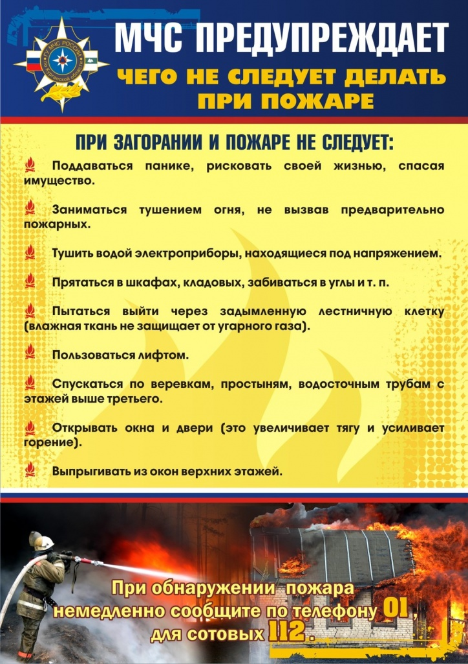

Адрес редакции: Иркутская область Эхирит-Булагатский район
п. Свердлово ул. Советская д. 19 тел.(факс) 8(39541) 24421
Учредитель—Дума МО «Захальское»
Главный редактор—Чернигов А.Н.
Тираж—50 экз. Подписано в печать 04.05.2019 г. Цена—бесплатно
Газета отпечатана в администрации МО «Захальское»

